Государственное бюджетное профессиональное образовательное учреждение Республики Дагестан

«Училище олимпийского резерва «Триумф»

# УТВЕРЖДАЮ

ДИРЕКТОР ГБПОУ РД «УОР «Триумф»

# Д.А.Бамматгереев

«31» августа 2023 г.

ФОНД ОЦЕНОЧНЫХ СРЕДСТВ УЧЕБНОЙ ДИСЦИПЛИНЫ

ОП.09 АНАТОМИЯ И ФИЗИОЛОГИЯ ЧЕЛОВЕКА

программа подготовки специалистов среднего звена

# 49.02.01 Физическая культура

Хасавюрт,2023 год

Фонд оценочных средств разработан на основании Федерального государственного образовательного стандарта среднего профессионального образования по специальности

Физическая культура, утвержденного Приказом Министерства просвещения Российской Федерации от 11.11.2022 № 968, учебного плана ГБПОУ РД «УОР «Триумф» по специальности 49.02.01 Физическая культура.

Организация-разработчик: Государственное бюджетное профессиональное образовательное учреждение Республики Дагестан «Училище олимпийского резерва «Триумф».

Разработчик: Сайпилаев М.Б. преподаватель дисциплины ОП.09 Анатомия и физиология человека

Рассмотрено на заседании

предметно-цикловой комиссии специальных дисциплин

ГБПОУ РД «УОР «Триумф»

Протокол № 1 от 30.августа 2023 г.

Председатель ПЦК специальных дисциплин М.Х.Беркиханова

СОГЛАСОВАНО

Работодатель:

директор ГБУ ДО РД «Спортивная **школа** олимпийского резерва им. Ш. М. **УМАХАНОВА»**

Умаханов Иманпаша Абдубасирович

30 августа 2023 г.

Утверждено приказом ГБПОУ РД «УОР»Триумф»

от 31.08.2023 № «Об утверждении учебного плана, графика учебного процесса, рабочих программ

учебных дисциплин (модулей) и практик, фондов оценочных средств, учебно-методических рекомендаций, рабочей программы воспитания, календарного плана воспитательной работы

на 2023-2024 учебный год по специальности

49.02.01 Физическая культура»

# СОДЕРЖАНИЕ

|  |  |  |
| --- | --- | --- |
|  |  | стр. |
| 1. | Общие положения | 4 |
| 2. | Место учебной дисциплины в структуре основной профессиональной образовательной программы | 4 |
| 3. | Основные требования к результатам освоения дисциплины | 4 |
| 4. | Перечень основных показателей оценки результатов, знаний и умений, подлежащих текущему контролю и промежуточной аттестации по учебной дисциплине | 7 |
| 5. | Спецификация теста №1 | 10 |
| 6. | Задания и ключ теста № 1 | 12 |
| 7. | Спецификация теста № 2 | 31 |
| 8. | Задания и ключ теста № 2 | 34 |
| 9. | Спецификация теста № 3 | 46 |
| 10. | Задания и ключ теста №3 | 48 |

## ОБЩИЕ ПОЛОЖЕНИЯ

Фонд оценочных средств (ФОС) предназначен для контроля и оценки образовательных достижений обучающихся, освоивших программу учебной дисциплины Основы педагогики.

ФОС включает самостоятельные работы и тесты для проведения текущего контроля, тест для промежуточной аттестации и экзамена в форме теста.

ФОС разработан на основе:

* ФГОС СПО по специальности 49.02.01 Физическая культура;

рабочей программы учебной дисциплины ОП.09 Анатомия и физиология человека.

## МЕСТО УЧЕБНОЙ ДИСЦИПЛИНЫ В СТРУКТУРЕ ОСНОВНОЙ ПРОФЕССИОНАЛЬНОЙ ОБРАЗОВАТЕЛЬНОЙ ПРОГРАММЫ

Учебная дисциплина Анатомия и физиология человека входит в общепрофессиональный цикл структуры основной профессиональной образовательной программы.

Процесс изучения дисциплины направлен на формирование на формирование соответствующих общих и профессиональных компетенций:

ОК 01. Выбирать способы решения задач профессиональной деятельности применительно к различным контекстам;

ОК 08. Использовать средства физической культуры для сохранения и укрепления здоровья в процессе профессиональной деятельности и поддержания необходимого уровня физической подготовленности;

ПК 1.3. Организовывать и проводить физкультурно-оздоровительные и спортивно- массовые мероприятия.

ПК 1.5. Организовывать спортивно-массовые соревнования и мероприятия по тестированию населения по нормам Всероссийского физкультурно-спортивного комплекса.

ПК 1.6. Проводить работу по предотвращению применения допинга.

ПК 3.1. Определять цели и задачи, планировать учебные занятия по дополнительным общеразвивающим программам в области физической культуры и спорта.

ПК 3.2. Проводить учебные занятия по дополнительным общеразвивающим программам в области физической культуры и спорта.

ПК 3.3. Осуществлять контроль и учет, оценивать и анализировать процесс и результаты деятельности обучающихся на учебных занятиях.

ПК 3.5. Осуществлять набор и комплектование групп на обучение по дополнительным общеразвивающим программам.

## ОСНОВНЫЕ ТРЕБОВАНИЯ К РЕЗУЛЬТАТАМ ОСВОЕНИЯ ДИСЦИПЛИНЫ

Контроль и оценка результатов освоения дисциплины осуществляется преподавателем в процессе проведения практических занятий, выполнения самостоятельных работ, тестирования, экзамена.

|  |  |  |
| --- | --- | --- |
| **Результаты обучения** | **Критерии оценки** | **Методы оценки** |
| Перечень знаний, осваиваемых в рамках дисциплины: | | |
| - актуальный профессиональный и | - владение и грамотное | Устный опрос, |
| социальный контекст, в котором | использование терминологии в | Проверочные работы, |
| приходится работать; | области анатомии и физиологии | Решение |
| алгоритмы выполнения работ в | человека; | ситуационных задач; |
| профессиональной и смежных | - поясняет строение и функции | Тестирование |
| областях; методы работы в | систем органов здорового | Экзамен |

|  |  |  |
| --- | --- | --- |
| **Результаты обучения** | **Критерии оценки** | **Методы оценки** |
| профессиональной и смежных сферах; структуру плана для решения задач; порядок оценки результатов решения задач  профессиональной деятельности   * основные положения и терминологию анатомии и физиологии человека; * строение и функции систем органов здорового человека: опорно-двигательной,   кровеносной, пищеварительной, дыхательной, покровной,  выделительной, половой, эндокринной, нервной, включая центральную нервную систему с анализаторами;   * основные закономерности роста и развития организма человека в разновозрастные периоды; возрастную морфологию, анатомо- физиологические особенности разновозрастных групп населения; * анатомо-морфологические механизмы адаптации к физическим нагрузкам; * динамическую и функциональную анатомию   систем обеспечения и регуляции движения;   * способы коррекции функциональных нарушений у разновозрастных групп населения; * физиологические характеристики основных процессов жизнедеятельности организма   человека;   * понятия метаболизма, гомеостаза, физиологической адаптации человека; * регулирующие функции нервной и эндокринной систем; * роль центральной нервной   системы в регуляции движений   * взаимосвязи физических нагрузок и функциональных возможностей организма; * физиологические   закономерности двигательной активности и процессов восстановления; | человека: опорно-двигательной, кровеносной, пищеварительной, дыхательной, покровной,  выделительной, половой, эндокринной, нервной, включая центральную нервную систему (ЦНС) с анализаторами;  -аргументированное выражение собственного мнения,  согласованное с научными положениями;   * поясняет анатомо- физиологические особенности разновозрастных групп населения; * поясняет анатомо-   морфологические механизмы адаптации к физическим нагрузкам   * поясняет основные понятия   динамической и функциональной анатомии систем обеспечения и регуляции движения;   * перечисляет способы коррекции функциональных нарушений у разновозрастных групп   населения;   * грамотно поясняет физиологические процессы жизнедеятельности систем организма человека; * описание механизмов   осуществления метаболических процессов и гомеостаза;   * представление механизма развития физиологической адаптации человека; * воспроизведение механизма регулирующих функций нервной и эндокринной систем;   -перечисление отделов центральной нервной системы обеспечивающих регуляцию  движений;   * перечисление механизмов обеспечивающих развитие функциональных возможностей организма;   -перечисление методов определения двигательной активности;  описание механизмов восстановления; |  |
| Перечень умений, осваиваемых в рамках дисциплины: | | |

|  |  |  |
| --- | --- | --- |
| **Результаты обучения** | **Критерии оценки** | **Методы оценки** |
| -распознавать задачу и/или проблему в профессиональном и/или социальном контексте;  анализировать задачу и/или проблему и выделять её составные части; определять этапы решения задачи; выявлять и эффективно искать информацию, необходимую для решения задачи и/или проблемы;  составлять план действия; владеть актуальными методами работы в профессиональной и  смежных сферах; реализовывать составленный план; оценивать результат и последствия своих  действий   * определять топографическое расположение и строение органов и частей тела; * определять возрастные   особенности строения организма;  -применять знания по анатомии физиологии в профессиональной деятельности;   * определять антропометрические показатели, оценивать их с учетом возраста и пола, отслеживать   динамику изменений;   * измерять и оценивать физиологические показатели организма человека; * оценивать функциональное состояние человека и его работоспособность; * оценивать факторы внешней   среды с точки зрения влияния на функционирование и развитие организма человека в разновозрастные периоды;  -отслеживать динамику изменений конституциональных  особенностей организма в  процессе занятий физической культурой | * определяет топографическое расположение и строение органов и частей тела; * определяет возрастные   особенности строения организма человека;  -оперирует анатомическими терминами при анализе физических упражнений;  -определяет антропометрические показатели, применяет знания по анатомии и физиологии для  составления программы тренировок;  применение и использование методик для определения показателей различных систем  организма человека; Измерение А/Д, пульса, ЧДД и др.   * применение методики индексов, дыхательных проб и нагрузочных функциональных проб для определения и   оценивания функционального состояния;   * применение методик оценивания влияния факторов внешней среды на организм человека в разновозрастные периоды; * проводит анатомический анализ и диагностику статических и   динамических положений тела человека. | Оценка результатов выполнения практической работы  Наблюдение за ходом выполнения  практической работы. Экзамен |

## ПЕРЕЧЕНЬ ОСНОВНЫХ ПОКАЗАТЕЛЕЙ ОЦЕНКИ РЕЗУЛЬТАТОВ, ЗНАНИЙ И УМЕНИЙ, ПОДЛЕЖАЩИХ ТЕКУЩЕМУ КОНТРОЛЮ И ПРОМЕЖУТОЧНОЙ АТТЕСТАЦИИ ПО УЧЕБНОЙ ДИСЦИПЛИНЕ

|  |  |  |  |  |  |  |
| --- | --- | --- | --- | --- | --- | --- |
| **№ п/п** | **Раздел** | **Кол-во часов** | **Знания** | **Умения** | **Оценочные средства** | **Формируемые компетенции** |
| 1 | Введение. Анатомия и физиология как наука. Учение о клетке. Учение о тканях. Понятие об органе и системах  органов | 8 | * актуальный профессиональный и   социальный контекст, в котором приходится работать;  -алгоритмы выполнения работ в профессиональной и смежных областях;  -методы работы в  профессиональной и смежных сферах;  -структуру плана для решения задач; порядок оценки результатов решения задач профессиональной  деятельности;   * основные положения и терминологию анатомии и физиологии человека; * строение и функции систем органов здорового человека: опорно-двигательной,   кровеносной, пищеварительной,  дыхательной, покровной, выделительной, половой,  эндокринной, нервной, включая | -распознавать задачу и/или проблему в профессиональном и/или социальном контексте; - анализировать задачу и/или проблему и выделять её  составные части;  -определять этапы решения задачи;  выявлять и эффективно искать информацию, необходимую для решения задачи и/или проблемы;   * составлять план действия; владеть актуальными методами работы в профессиональной и смежных сферах;   реализовывать составленный план; оценивать результат и последствия своих действий;   * использовать физкультурно- оздоровительную деятельность для укрепления здоровья,   -применять рациональные  приемы двигательных функций в профессиональной  деятельности; | устный опрос | ОК.01, ОК 08,  ПК 1.3; ПК 1.5; ПК  1.6;  ПК 3.1. - ПК 3.3; ПК  3.5. |
| 2 | Опорно-двигательный аппарат человека | 28 | Тест 1. 3 | ОК.01, ОК 08,  ПК 1.3; ПК 1.5; ПК  1.6;  ПК 3.1. - ПК 3.3; ПК  3.5. |
| 3 | Общая характеристика нервной системы | 14 | Тест 2, 3 | ОК.01, ОК 08,  ПК 1.3; ПК 1.5; ПК  1.6;  ПК 3.1. - ПК 3.3; ПК  3.5. |

|  |  |  |  |  |  |  |
| --- | --- | --- | --- | --- | --- | --- |
| **№ п/п** | **Раздел** | **Кол-во часов** | **Знания** | **Умения** | **Оценочные средства** | **Формируемые компетенции** |
| 4 | Общая характеристика сердечно-сосудистой  системы | 8 | центральную нервную систему с анализаторами;   * основные закономерности роста и развития организма человека в разновозрастные периоды; * возрастную морфологию, анатомо-физиологические   особенности разновозрастных групп населения;   * анатомо-морфологические механизмы адаптации к физическим нагрузкам; * динамическую и функциональную анатомию систем обеспечения и регуляции движения; * способы коррекции функциональных нарушений у разновозрастных групп   населения;   * физиологические характеристики основных   процессов жизнедеятельности организма человека;   * понятия метаболизма, гомеостаза, физиологической адаптации человека; * регулирующие функции нервной и эндокринной систем; * роль центральной нервной   системы в регуляции движений; взаимосвязи физических нагрузок и функциональных  возможностей организма; | -определять топографическое расположение и строение органов и частей тела;   * определять возрастные особенности строения организма; * применять знания по   анатомии и физиологии в профессиональной  деятельности;   * определять   антропометрические показатели, оценивать их с учетом возраста и пола, отслеживать динамику изменений;   * измерять и оценивать физиологические показатели организма человека * оценивать функциональное состояние человека и его работоспособность; * оценивать факторы внешней среды с точки зрения влияния на функционирование и развитие организма человека в разновозрастные периоды;   -отслеживать динамику изменений конституциональных особенностей организма в  процессе занятий физической культурой   * применять знания по анатомии и физиологии | Тест 2, 3 | ОК.01, ОК 08,  ПК 1.3; ПК 1.5; ПК  1.6;  ПК 3.1. - ПК 3.3; ПК  3.5. |
| 5 | Пищеварительная система | 6 | Тест 2, 3 | ОК.01, ОК 08,  ПК 1.3; ПК 1.5; ПК  1.6;  ПК 3.1. - ПК 3.3; ПК  3.5. |
| 6 | Дыхательная система | 6 | Тест 2, 3 | ОК.01, ОК 08,  ПК 1.3; ПК 1.5; ПК  1.6;  ПК 3.1. - ПК 3.3; ПК  3.5. |
| 7 | Общие вопросы анатомии  мочевыделительной и репродуктивной системы человека | 4 | Тест 2, 3 | ОК.01, ОК 08,  ПК 1.3; ПК 1.5; ПК  1.6;  ПК 3.1. - ПК 3.3; ПК  3.5. |
| 8 | Эндокринная система человека | 4 | Тест 2, 3 | ОК.01, ОК 08,  ПК 1.3; ПК 1.5; ПК  1.6; |

|  |  |  |  |  |  |  |
| --- | --- | --- | --- | --- | --- | --- |
| **№ п/п** | **Раздел** | **Кол-во часов** | **Знания** | **Умения** | **Оценочные средства** | **Формируемые компетенции** |
|  |  |  | * физиологические   закономерности двигательной активности и процессов восстановления;   * механизмы энергетического   обеспечения различных видов мышечной деятельности | человека при изучении профессиональных модулей и в профессиональной  деятельности |  | ПК 3.1. - ПК 3.3; ПК  3.5. |
| **ИТОГО:** | | **106** |  |  |  |  |
| Самостоятельная работа  (подготовка к экзамену) | | 12 |  |  |  |  |

* + - 1. **СПЕЦИФИКАЦИЯ ТЕСТА №1**

## Назначение

Тест №1 входит в состав фонда оценочных средств учебной дисциплины ОП.09. Анатомия и физиология человека и предназначается для контроля и оценки остаточных знаний, умений аттестуемых.

* 1. **Контингент аттестуемых:** студенты 2(9)
  2. **Форма и условия аттестации:** в письменном виде или на электронных носителях, после изучения разделов 1-2 учебной дисциплины.

## Время выполнения контрольной работы №1:

* + - подготовка (аудиторно) - 10 минут;
    - выполнение - 60 минут.

## Перечень объектов контроля и оценки:

ОК.01, ОК 08,

ПК 1.3; ПК 1.5; ПК 1.6;

ПК 3.1. - ПК 3.3; ПК 3.5.

## Структура теста №1

Тест № 1 состоит из 3-х частей разного уровня по программе 1-2 раздела, в 10 вариантах.

## Критерии оценки знаний

|  |  |  |
| --- | --- | --- |
| **№**  **п/п** | **Характер действия аттестуемого** | **Количество**  **баллов** |
| 1 | Простые действия, основанные на анатомических терминах, общих знаниях о строении костной и мышечной тканей, типах  соединения костей и классификации суставов. | 1 |
| 2 | Действия, характеризующие умения анализировать и систематизировать полученные знания и использовать их для  ответов на вопросы теста. | 2 |
| 3 | Сложные действия, характеризующие комплексные умения применять полученные знания для характеристики анатомических особенностей тела человека при выполнении  физических движений. | 3 |

* 1. **Образец формирования экзаменационного теста**

|  |  |  |  |  |
| --- | --- | --- | --- | --- |
| Кол-во вопросов | 1 часть теста | 2 часть теста | 3 часть теста | ВСЕГО |
| 40 | 18 | 26 | 84 |
| Число вопросов, предлагаемых  студенту | 20 | 9 | 8 | 37 |
| Всего баллов | 20 | 18 | 24 | 62 |

## Шкала оценивания:

|  |  |  |  |
| --- | --- | --- | --- |
| 62-56 | 55-46 | 45-38 | Менее 38 |
| отлично | хорошо | удовлетворительно | неудовлетворительно |

**Балльная шкала для оценки теста №1:**

|  |  |  |  |
| --- | --- | --- | --- |
| «отлично» | «хорошо» | «удовлетворительно» | «неудовлетворительно» |
| 62-56 баллов | 55-46 баллов | 45-38 баллов | Менее 38 баллов |

Оценка по тесту №1 входит в итоговую оценку по дисциплине.

## Перечень используемых нормативных документов

1. ФГОС СПО по специальности 49.02.01 «Физическая культура».
2. Типовое положение об образовательном учреждении среднего профессионального образования
3. Программа учебной дисциплины ОП.04 Анатомия и физиология человека.
4. Положение о текущем контроле знаний и промежуточной аттестации студентов ГБПОУ РД «УОР «Триумф»
5. Порядок проведения текущей аттестации выпускников по программе СПО ГБПОУ РД «УОР «Триумф»
   1. **Рекомендуемая литература для разработки теста №1 и подготовке к его выполнению**

# Основные печатные издания:

1. Замараев, В. А. Анатомия для студентов физкультурных колледжей : учебник и практикум для среднего профессионального образования / В. А. Замараев, Е. З. Година, Д. Б. Никитюк. — Москва : Издательство Юрайт, 2021. — 416 с.

## Основные электронные издания:

1. Дробинская, А. О. Анатомия и физиология человека : учебник для среднего профессионального образования / А. О. Дробинская. — 2-е изд., перераб. и доп. — Москва : Издательство Юрайт, 2022. — 414 с. — (Профессиональное образование). — ISBN 978-5- 534-00684-1. — Текст : электронный // Образовательная платформа Юрайт [сайт]. — URL: <https://urait.ru/bcode/491232>(дата обращения: 13.05.2023)..
2. Замараев, В. А. Анатомия для студентов физкультурных колледжей : учебник и практикум для среднего профессионального образования / В. А. Замараев, Е. З. Година, Д. Б. Никитюк. — Москва : Издательство Юрайт, 2021. — 416 с. — (Профессиональное образование). — ISBN 978-5-534-04247-4. — Текст : электронный
3. Кабанов, Н. А. Анатомия человека : учебник для среднего профессионального образования / Н. А. Кабанов. — Москва : Издательство Юрайт, 2023. — 464 с. — (Профессиональное образование). — ISBN 978-5-534-10759-3. — Текст : электронный // Образовательная платформа Юрайт [сайт]. — URL: [https://urait.ru/bcode/51717](https://urait.ru/bcode/517179)9 (дата обращения: 13.05.2023).

## Дополнительные источники:

1. Григорьева, Е. В. Возрастная анатомия и физиология: учебное пособие для среднего профессионального образования / Е. В. Григорьева, В. П. Мальцев, Н. А. Белоусова. — Москва : Издательство Юрайт, 2021. — 182 с. — (Профессиональное образование). — ISBN 978-5-534-12305-0. — Текст : электронный
2. Любимова, З. В. Возрастная анатомия и физиология в 2 т. Т. 1 Организм человека, его регуляторные и интегративные системы : учебник для среднего профессионального образования / З. В. Любимова, А. А. Никитина. — 2-е изд., перераб. и доп. — Москва : Издательство Юрайт, 2021. — 447 с. — (Профессиональное образование). — ISBN 978-5- 9916-6227-7. — Текст : электронный
3. Любимова, З. В. Возрастная анатомия и физиология в 2 т. Т. 2 Опорно- двигательная и висцеральные системы : учебник для среднего профессионального образования / З. В. Любимова, А. А. Никитина. — 2-е изд., перераб. и доп. — Москва : Издательство Юрайт, 2022. — 373 с. — (Профессиональное образование). — ISBN 978-5- 534-05819-2. — Текст: электронный

## Перечень материалов, оборудования и информационных источников, используемых при выполнении теста №1

**-** компьютер

* бумажный или электронный вариант теста №1

## 6. ЗАДАНИЯ И КЛЮЧ ТЕСТА № 1

**ЧАСТЬ 1. Раздел 1. Тема 1.**

## В трубчатой кости различают следующие части:

* Диафиз, проксимальный эпифиз, метафиз

+Диафиз, проксимальный и дистальный эпифизы, метафизы

* Проксимальный и дистальный эпифизы
* Диафиз и метафиз.

## К костям свободной нижней конечности относятся:

* Тазовая, бедренная, большая берцовая, кости стопы
* Бедренная, большая и малая берцовые
* Тазовая, малая берцовая, кости стопы

+ Бедренная, большая и малая берцовые, надколенник, кости стопы

## Тазовая кость состоит из:

+ Лобковой, седалищной, подвздошной кости

* Седалищной, подвздошной кости
* Лобковой и подвздошной кости Лобковой, седалищной, бедренной

костей

## Различают следующие виды ребер:

* Простые, сложные
* Сложные, истинные

+ Истинные, ложные и колеблющиеся

* Ложные и колеблющиеся

## Голень образована следующими костями:

* Таранной и пяточной

+ Большой и малой берцовыми

* Латеральной и медиальной берцовыми
* Большой берцовой м надколенником

## Отделы кисти:

+ Запястье, пясть, фаланги пальцев

* Запястье, пясть-
* Пясть, фаланги
* Фаланги пальцев, запястье

## Плечевой сустав относится к:

* Эллипсовидным

+ Шаровидным

* + Плоским
  + Седловидным

## Тазобедренный сустав:

+ Многоосный

* + Одноосный
  + Двуосный
  + Комплексный

## Вокруг вертикальной оси осуществляются следующие движения:

* + Сгибание, разгибание

+ Пронация и супинация

* + Отведение и привидение
  + Круговое движение

## Поперечные отростки позвонков соединятся:

* + Круглыми связками
  + Межостистыми связками

+ Межпоперечными связками

* + Синхондрозами

## Вокруг сагиттальной оси осуществляются следующие движения:

* + Сгибание, разгибание
  + Пронация и супинация

+ Отведение и приведение

* + Круговое движение

## Синдесмозы - это соединения:

+ С помощью фиброзной соединительной ткани

* + Полупрерывные соединения
  + С помощью хряща
  + С помощью костной ткани

## Супинация и пронация кисти осуществляется в:

* **Лучезапястном суставе**

## Плечевом

**+ Лучелоктевых проксимальном и дистальном суставах**

## В суставах кисти

1. **Грудино-ключичный сустав относится к:**

* Мыщелковым

+ Седловидным

* + Шаровидным
  + Блоковидным

## Симфизы – это:

+ Полусуставы (полупрерывные соединения)

* + Непрерывные соединения
  + Прерывные соединения
  + Сращение костей

## Грудная клетка образована:

* + Позвоночником и ребрами

+ Грудными позвонками, ребрами, грудиной

* + Ребрами и лопатками
  + Ребрами, грудиной и лопатками

## Структурно - функциональная единица кости - это:

* + Диафиз
  + Эпифиз
  + Метафиз

+ Остеон

## Кости бывают:

* + Трубчатые, плоские, грубоволокнистые
  + Губчатые, смешанные, прямые

+ Трубчатые, губчатые, плоские, смешанные, воздухоносные

* + Трубчатые, плоские, смешанные, прямые и косые

## Рост трубчатых костей в длину осуществляется за счет:

* + Надкостницы
  + Костного мозга
  + Остеонов

+ Метаэпифизарных хрящей

## К костям предплечья относятся:

* + Кости запястья, пясти и фалангов пальцев
  + Плечевая кость

+ Лучевая и локтевая кости

* + Ключица, лопатка

## Позвонки относятся к:

* + Трубчатым костям
  + Воздухоносным костям

+ Смешанным костям

* + Плоским костям

## К скелету туловища относятся следующие отделы:

* Череп, позвоночный столб, грудная клетка
* Позвоночный столб
* Грудная клетка, череп

+ Позвоночный столб, грудная клетка

## К костям пояса верхней конечности откосятся:

* Лопатка, ключица, ребра
* Лопатка, ключица, плечевая кость

+ Лопатка, ключица

* Лопатка, ключица, грудина

## Супинация и пронация в голеностопном суставе совершается:

-Между таранной и пяточной костями

* Между костями предплюсны и плюсны
* Между фалангами пальцев

+Между большой берцовой и таранной костями

## Лопатка по классификации относится к костям:

* Трубчатым
* Воздухоносным
* Смешанным

+ Плоским

## Вокруг фронтальной оси осуществляются следующие движения:

+ Сгибание и разгибание

* Отведение и привидение
* Пронация и супинация
* Круговые движения

## К основным элементам сустава относятся:

* Связки, суставная капсула, суставные поверхности

+ Суставные поверхности, суставная щель, суставная капсула, суставная жидкость

* Суставные поверхности, суставная капсула, связки, диски и мыщелки
* Суставные поверхности, суставная капсула, мениски

## Коленный сустав относится к:

+ Мыщелковым, двуосным

* + Цилиндрическим, одноосным
  + Шаровидным, многоосным
  + Плоским, многоосным

## Тазобедренный сустав снаружи укреплен связками:

* + Круглой, подвздошно-бедренной, подвздошно-лобковой
  + Подвздошно-бедренной, подвздошно- седалищной

+Подвздошно-бедренной, лобково- бедренной, седалищно-бедренной, круговой зоной

-Подвздошно-бедренной, пояснично- бедренной, круговой зоной

## Локтевой сустав относится к:

+ Сложным

* + Комплексным
  + Комбинированным
  + Простым

## Лучезапястный сустав относится к:

+ Эллипсовидным, двуосным

* + Шаровидным, многоосным
  + Мыщелковым, одноосным
  + Плоским, тугоподвижным

## Синхондрозы – это соединения костей:

* + С помощью фиброзной соединительной ткани
  + Полупрерывные соединения

+ С помощью хряща

* + С помощью костной ткани

## Атланто-затылочный сустав относится к:

* + Блоковидным, одноосным

+ Мыщелковым, двуосным

* + Шаровидным, многоосным
  + Цилиндрическим, одноосным

## Пронация и супинация стопы осуществляется в:

* + В межфаланговых суставах
  + В голеностопном суставе
* В межберцовом суставе

+ В суставах предплюсны

## Связки голеностопного сустава:

+ Дельтовидная (медиальная) и латеральная

* Круглая и квадратная
* Круговая, коллатеральная
* Продольная и поперечная

## К воздухоносным костям черепа относятся кости:

* Теменная
* Затылочная

+ Лобная

+ Клиновидная

* Носовая

## Голеностопный сустав образован костями:

* Лобковой, таранной, пяточной

+ Таранной, большой и малой берцовыми

* Пяточной, таранной, большой и малой берцовыми
* Бедренной, малой берцовой, пяточной

## В позвоночном столбе различают следующие отделы:

* Шейный, грудной, крестцовый
* Шейный, грудной, крестцовый, копчиковый
* Шейный, поясничный и крестцовый

+ Шейный, грудной, поясничный, крестцовый, копчиковый

## Связки коленного сустава:

+ Передняя крестообразная

-Боковая крестообразная

-Передняя мыщелковая

+ Медиальная

## Запястно-пястный сустав большого пальца кисти относится к:

* Комплексным, двуосным
* Комбинированным, одноосным

+ Седловидным, двуосным

* Шаровидным, многоосным

## ЧАСТЬ 2. Раздел 1. Тема 2.

1. **Вращение в плечевом суставе и приведение руки к туловищу**

## осуществляет:

* + Трапециевидная мышца;
  + Большая ромбовидная;
  + Малая ромбовидная;

+ Широчайшая мышца.

## Мышца, отводящая верхнюю конечность от туловища:

-. Трапециевидная мышца;

* + Большая ромбовидная;
  + Малая ромбовидная;
  + Широчайшая мышца;

+ Дельтовидная мышца.

## Мышца, поднимающая ребра:

-Большая ромбовидная;

* + Мышца, поднимающая лопатку;

+ Верхняя задняя зубчатая мышца;

* + Нижняя задняя зубчатая мышца.

## Мышца, опускающая ребра:

* + Трапециевидная мышца;
  + Большая ромбовидная;
  + Малая ромбовидная;

+ Нижняя задняя зубчатая мышца.

## Мышца, участвующая в повороте и запрокидывании головы:

+ Ременная мышца головы и ременная мышца шеи;

* + Поперечно-остистые мышцы;
  + Межостистые мышцы;
  + Большая и малая ромбовидные мышцы.

## Сгибание и супинацию предплечья выполняет мышца:

+ Двуглавая;

* + Клювовидно-плечевая;
  + Трехглавая;
  + Локтевая.

## Разгибает предплечье мышца:

* + Двуглавая;
  + Плечевая;
  + Плечелучевая;

+ Трехглавая.

## Мышцы, сгибатели кисти:

* + Плечелучевая;
  + Локтевая;

+ Длинная ладонная мышца;

* + Двуглавая.

## Мышцы, разгибатели кисти:

* Двуглавая;
* Клювовидно-плечевая;
* Трехглавая;

+ Локтевой разгибатель запястья.

## Мышца, выполняющая пронацию предплечья:

* Клювовидно-плечевая;

+ Круглый пронатор;

* Трехглавая;
* Локтевая.

## Мышцы груди, принимающие участие в акте вдоха:

* Мышцы живота;

+ Наружные и внутренние межреберные мышцы;

* Поперечная мышца груди;
* Большая и малая грудные мышцы.

## Какая мышца является самой широкой:

* Прямая мышца живота;
* Поперечная мышца живота;

+ Диафрагма;

* Наружная косая мышца живота.

## При сгибании туловища вперед напрягается мышца;

* Внутренняя косая;

+ Прямая мышца живота;

* Поперечная мышца;
* Квадратная мышца.

## Какие из перечисленных мышц относятся к мышцам брюшного пресса:

* Квадратная;
* Мышца, напрягатель широкой фасции;

+ Наружная косая;

* Поперечная мышца груди.

## Мышцы спины, прикрепляющиеся к костям верхних конечностей:

* Верхняя задняя зубчатая мышца
* Ременная мышца головы и ременная мышца шеи

+ Широчайшая мышца спины

* Нижняя задняя зубчатая мышца

## Сгибание плечевой кости осуществляет мышца:

* + Трехглавая;
  + Локтевая;
  + Плечевая;

+ Двуглавая.

## Какие из перечисленных мышц являются двусуставными:

+ Двуглавая;

* + Плечевая;
  + Локтевая;
  + Клювовидно-плечевая;

+ Трехглавая.

## Какие из перечисленных мышц сгибают бедро в тазобедренном суставе:

* + Внутренняя запирательная мышца;
  + Большая ягодичная;

+ Подвздошно-поясничная;

* + Средняя ягодичная.

## ЧАСТЬ 3. Тема 1, 2.

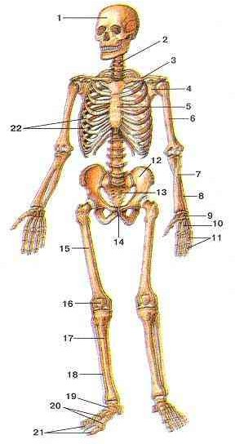

1. **Найти на рисунке цифры, соответствующие следующим структурам:**

А) Грудина; Б) Лобковый симфиз; В) Ключица; Г) Лучевая кость; Д) Локтевая кость; Е) Предплюсна; Ж) Запястье; З) Крыло подвздошной кости; И) Крестец.

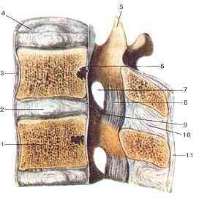

## Найти на рисунке цифры, соответствующие следующим структурам:

А) Фиброзное кольцо межпозвонкового диска; Б) Тело позвонка; В) Желтая связка.

## Найдите соответствие между названием и формой сустава:

|  |  |  |  |
| --- | --- | --- | --- |
| А. Одноосный | 1. Эллипсоидный | 2. Мыщелковый | 3. Седловидный |
| Б. Многоосный | 4. Цилиндрический | 5. Блоковидный | 6. Винтообразный |
| В. Двуосный | 7. Шаровидный | 8. Плоский |  |

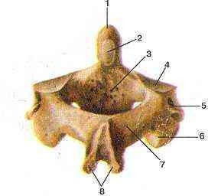



**В**

1. **Найти соответствие:** 1) Атлант (первый шейный позвонок);

2) Осевой (второй шейный позвонок).

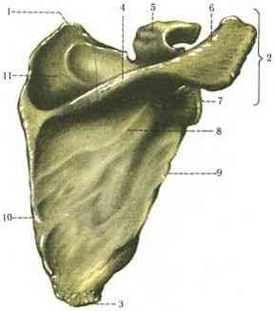

1. **Выберите правильное название этой кости:** А) Грудина; Б) Тазовая кость; В) Ключица; Г) Лопатка.

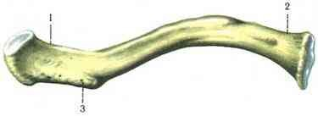

1. **Выберите правильное название этой кости:** А) Грудина; Б) Тазовая кость; В) Ключица; Г) Лобковая кость.

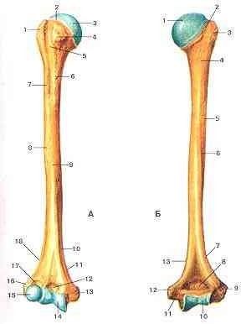

1. **Выберите правильное название этой кости:** А) Плечевая кость; Б) Бедренная кость; В) Большая берцовая кость; Г) Локтевая кость.



1. **Выберите правильное название этой кости:** А) Плечевая кость; Б) Бедренная кость; В) Большая берцовая кость; Г) Локтевая кость; Д) Лучевая кость.

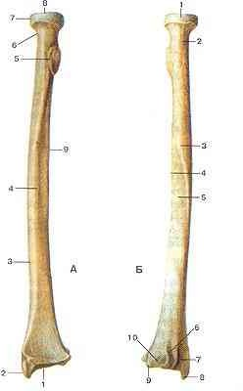

1. **Выберите правильное название этой кости:** А) Плечевая кость; Б) Бедренная кость; В) Большая берцовая кость; Г) Локтевая кость; Д) Лучевая кость.

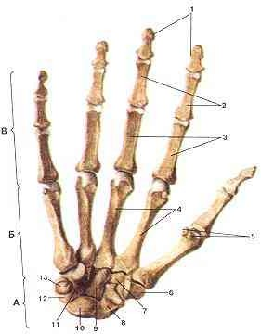

1. **Выберите правильное название отделов этой части скелета, обозначенных буквами А,Б,В:** 1) Предплюсна; 2) Плюсна; 3) Пястье; 4) Запястье; 5) Фаланги пальцев.

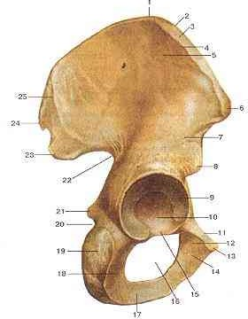

1. **Название кости:** А) Крестцовая; Б) Лобковая; В) Бедренная; Г) Затылочная; Д) Тазовая.

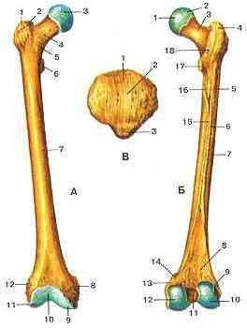

1. **Название костей, обозначенных буквами А, Б, В:** 1) Плечевая; 2) Локтевая; 3) Надколенник; 4) Лучевая; 5) Бедренная.

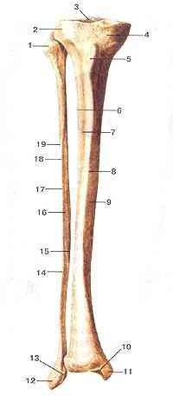

1. **Кости какой части скелета изображены на рисунке:** А) Предплечье; Б) Плечо; В) Голень; Г) Бедро.

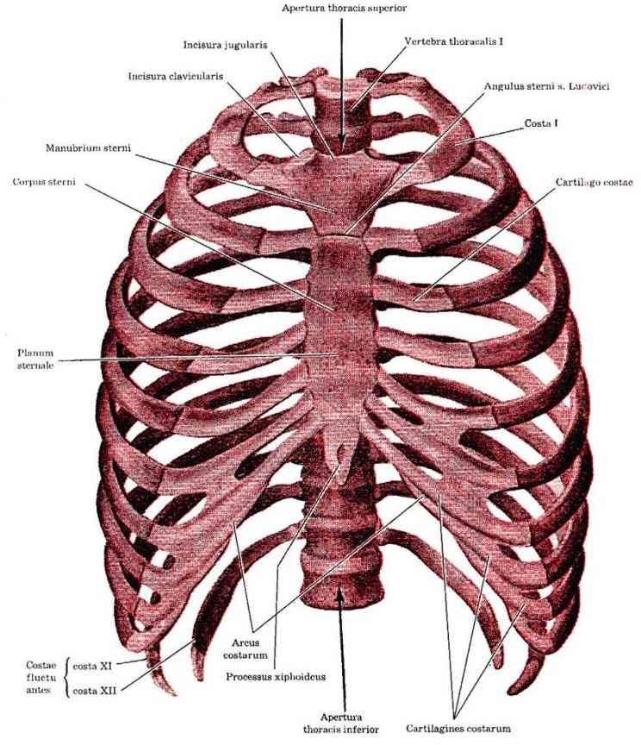

1. **Какая часть скелета изображена на рисунке:** А) Таз Б) Брюшная полость; В) Грудная клетка.

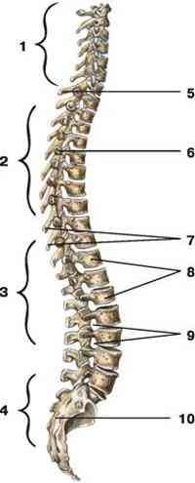

## Назовите отделы позвоночного столба – 1,2,3,4:

А) Крестцовый; Б) Поясничный; В) Шейный; Г) Грудной; Д) Копчиковый.

**Найдите цифры, соответствующие названиям:** А) Тело позвонка; Б) Остистый отросток; В) Поперечный отросток.

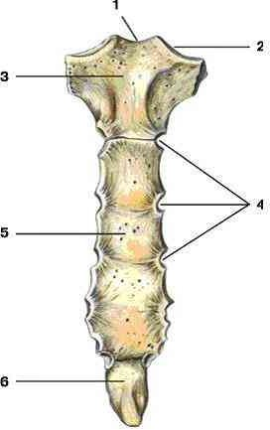

1. **Найти соответствие:** А) Реберные вырезки; Б) Мечевидный отросток; В) Тело грудины; Г) Рукоятка; Д) Яремная вырезка; Е) Ключичная вырезка.

**1**

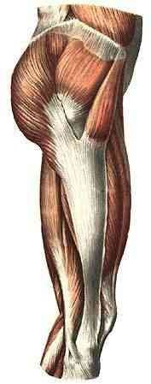

**2**

**3**

1. **Выберите правильное название мышц и фасций, обозначенных цифрами: 1, 2, 3:** А) Средняя ягодичная мышца; Б) Малая ягодичная мышца; В) Большая ягодичная мышца; Г) Полусухожильная мышца; Д) Широкая фасция бедра; Е) Четырехглавая мышца бедра.

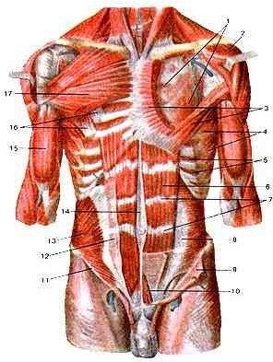

1. **Выберите правильное название мышц и сухожилий, обозначенных цифрами 2, 4, 6, 7, 13, 15,17:** А) Большая грудная мышца; Б) Передняя зубчатая; В) Прямая м. живота; Г) Наружная косая; Д) Сухожилие прямой м. живота; Е) Двуглавая м. плеча; Ж) Дельтовидная мышца.

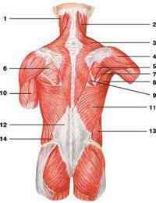

1. **Выберите правильное название мышц и сухожилий, обозначенных цифрами 3, 4, 5, 7, 10, 11, 13:** А) Дельтовидная мышца; Б) Трапециевидная м.; В) Трехглавая м. плеча; Г) Подостная м.; Д) Малая круглая м.; Е) Широчайшая мышца; Ж) Наружная косая м.

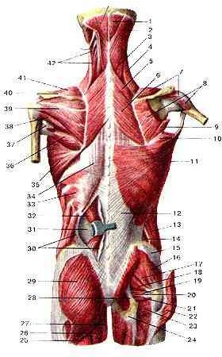

1. **Выберите правильное название мышц, обозначенных цифрами 2, 5, 6, 11, 29, 39, 41:** А) Малая ромбовидная м.; Б) Ременная м. головы; В) Большая ромбовидная м.; Г) Большая ягодичная м.; Д) Широчайшая м. спины; Е) Подостная м.; Ж) Надостная м**.**

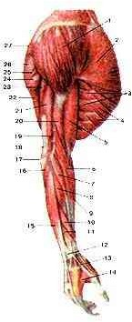

1. **Выберите правильное название мышц, обозначенных цифрами 1, 2, 3, 21, 26, 27:** А) Трапециевидная м.; Б) Подостная м.; В) Трехглавая м.; Г) Передняя зубчатая м.; Д) Большая грудная м.; Е) Дельтовидная м.

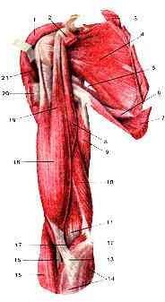

**1**

**2**

**3**

## Выберите правильное название мышц, обозначенных цифрами 1, 2, 3:

А) Подлопаточная м.; Б) Дельтовидная м.; В) Трехглавая м.

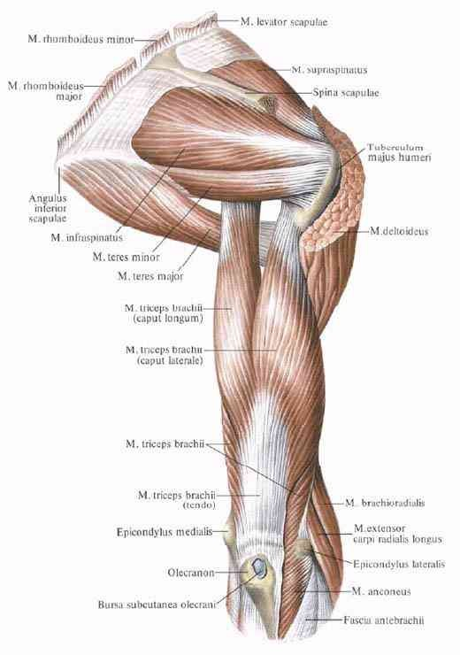

**4**

**3**

**1**

## Выберите правильное название мышц, обозначенных цифрами 1, 2, 3, 4:

**2**

А) Надостная м.; Б) Большая круглая м.; В) Подостная м.; Г) Трехглавая м.

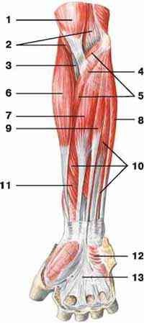

## Выберите правильное название мышц, обозначенных цифрами 6, 7, 8, 9, 13:

А) Лучевой сгибатель запястья; Б) Плечелучевая м.; В) Локтевой сгибатель запястья; Г) Длинная ладонная м.; Д) Ладонный апоневроз.

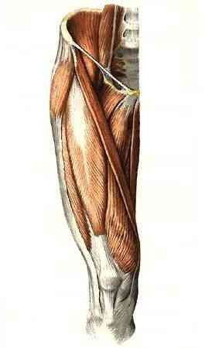

2

1

5

3

4

## Выберите правильное название мышц, обозначенных цифрами 1, 2, 3, 4, 5:

А) Напрягатель широкой фасции бедра; Б) Большая поясничная м.; В) Подвздошная м.; Г) Медиальная широкая м. бедра; Д) Прямая м. бедра;

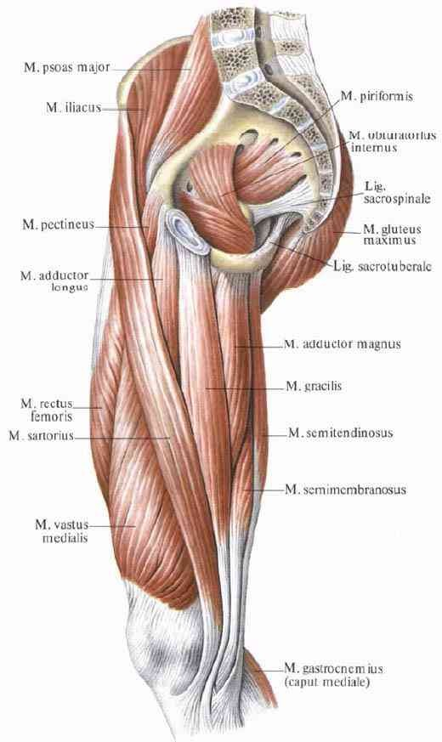

**1**

**3**

**5**

**4**

**2**

## Выберите правильное название мышц, обозначенных цифрами 1, 2, 3, 4, 5:

А) Длинная приводящая м.; Б) Портняжная м.; В) Тонкая м.; Г) Большая приводящая м.; Д) Полуперепончатая м.

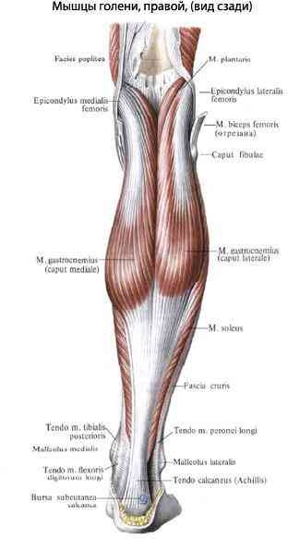

**1**

**2**

## Выберите правильное название мышц, обозначенных цифрами 1, 2:

А) Икроножная м.; Б) Камбаловидная м.

## Ключ к тесту (Часть 3):

60. А-5, Б-14, В-3, Г-7, Д-8, Е-19, Ж-9, З-12, И-13.

61. А-4, Б-1, В-8.

62. А-4,5,6; Б7,8; В1,2,3.

63. 1-А, Б; 2-В.

1. Г.
2. В.
3. А.
4. Г.
5. Д.

69. А-4, Б-3, В-5.

70. Д.

71. А-1, Б-1, В-3.

1. В.
2. В.

74. А-4, Б-3, В-1, Г-2. А-8, Б-5,7, В-6.

75. А-4, Б-6, В-5, Г-3, Д-1, Е-2.

76. А-2, В-1, Д-3.

77. А-17, Б-4, В-6, Г-13, Д-7, Е-15, Ж-2.

78. А-4, Б-3, В-10, Г-5, Д-7, Е-11, Ж-13.

79. А-5, Б-2, В-6, Г-29, Д-11, Е-39, Ж-41.

80. А-27, Б-26, В-21, Г-3, Д-2, Е-1.

81. А-2, Б-1, В-3.

82. А-1, Б-4, В-3, Г-2.

83. А-7, Б-6, В-8, Г-9, Д-13.

84. А-5, Б-2, В-1, Г-4, Д-3.

85. А-2, Б-1, В-3, Г-4, Д-5.

86. А-1, Б-2.

## 7. СПЕЦИФИКАЦИЯ ТЕСТА № 2

* 1. **Назначение**

Тест №2 входит в состав фонда оценочных средств учебной дисциплины ОП.09. Анатомия и физиология человека и предназначается для контроля и оценки остаточных знаний, умений аттестуемых.

* 1. **Контингент аттестуемых:** студенты 2(9)
  2. **Форма и условия аттестации:** в бумажном или электронном виде, после изучения разделов 3-8 учебной дисциплины.

## Время тестирования:

* + - подготовка - 5 минут;
    - выполнение - 60 минут;
    - всего - 65 минут.
  1. **Форма и условия аттестации:** в электронном виде после изучения разделов 2, 3, 4

(темы 2.1-8,3.1, 4.1) учебной дисциплины.

## Перечень объектов контроля и оценки:

ОК.01, ОК 08,

ПК 1.3; ПК 1.5; ПК 1.6;

ПК 3.1. - ПК 3.3; ПК 3.5.

## Структура теста (компоновка по возрастанию трудности задач)

|  |  |  |  |
| --- | --- | --- | --- |
| **Выполнение заданий** | **Кол-во вопросов** | **Баллы за правильный ответ** | **Характер действия аттестуемого** |
| части 1 | 30 | 1 | Простые действия: выбор правильного ответа из предложенного теста по одному из разделов знаний, понимание смысла изученного материала,  элементарные умения применять полученную информацию для решения поставленной задачи. |
| части 2 | 8 | 2 | Действия, характеризующие умение разделять информацию на взаимозависимые части, находить  соответствие в тексте предложенного теста. |
| части 3 | 6 | 3 | Сложные действия, характеризующие умения использовать полученные знания, анализировать ответ и находить  правильное решение, поставленной задачи. |

* 1. **Образец формирования теста**

|  |  |  |  |  |
| --- | --- | --- | --- | --- |
| Часть теста | 1 часть | 2 часть | 3 часть | ВСЕГО |
| Всего вопросов | 67 | 25 | 12 | 104 |
| Число вопросов,  предлагаемых студенту | 30 | 8 | 6 | 44 |

|  |  |  |  |  |
| --- | --- | --- | --- | --- |
| Всего баллов | 30 | 16 | 18 | 64 |

## Шкала оценивания:

|  |  |  |  |
| --- | --- | --- | --- |
| 64-58 | 57-48 | 47-40 | Менее 40 |
| отлично | хорошо | удовлетворительно | неудовлетворительно |

Оценка по тесту №2 входит в итоговую оценку по дисциплине.

## Перечень используемых нормативных документов

1. ФГОС СПО по специальности 49.02.01 «Физическая культура».
2. Типовое положение об образовательном учреждении среднего профессионального образования
3. Программа учебной дисциплины ОП.04 Анатомия и физиология человека.
4. Положение о текущем контроле знаний и промежуточной аттестации студентов ГБПОУ РД «УОР «Триумф»
5. Порядок проведения текущей аттестации выпускников по программе СПО ГБПОУ РД «УОР «Триумф»
   1. **Рекомендуемая литература для разработки теста №2 и подготовке к его выполнению**

# Основные печатные издания:

1. Замараев, В. А. Анатомия для студентов физкультурных колледжей : учебник и практикум для среднего профессионального образования / В. А. Замараев, Е. З. Година, Д. Б. Никитюк. — Москва : Издательство Юрайт, 2021. — 416 с.

## Основные электронные издания:

1. Дробинская, А. О. Анатомия и физиология человека : учебник для среднего профессионального образования / А. О. Дробинская. — 2-е изд., перераб. и доп. — Москва : Издательство Юрайт, 2022. — 414 с. — (Профессиональное образование). — ISBN 978-5- 534-00684-1. — Текст : электронный // Образовательная платформа Юрайт [сайт]. — URL: <https://urait.ru/bcode/491232>(дата обращения: 13.05.2023)..
2. Замараев, В. А. Анатомия для студентов физкультурных колледжей : учебник и практикум для среднего профессионального образования / В. А. Замараев, Е. З. Година, Д. Б. Никитюк. — Москва : Издательство Юрайт, 2021. — 416 с. — (Профессиональное образование). — ISBN 978-5-534-04247-4. — Текст : электронный
3. Кабанов, Н. А. Анатомия человека : учебник для среднего профессионального образования / Н. А. Кабанов. — Москва : Издательство Юрайт, 2023. — 464 с. — (Профессиональное образование). — ISBN 978-5-534-10759-3. — Текст : электронный // Образовательная платформа Юрайт [сайт]. — URL: [https://urait.ru/bcode/51717](https://urait.ru/bcode/517179)9 (дата обращения: 13.05.2023).

## Дополнительные источники:

1. Григорьева, Е. В. Возрастная анатомия и физиология: учебное пособие для среднего профессионального образования / Е. В. Григорьева, В. П. Мальцев, Н. А. Белоусова. — Москва : Издательство Юрайт, 2021. — 182 с. — (Профессиональное образование). — ISBN 978-5-534-12305-0. — Текст : электронный
2. Любимова, З. В. Возрастная анатомия и физиология в 2 т. Т. 1 Организм человека, его регуляторные и интегративные системы : учебник для среднего профессионального образования / З. В. Любимова, А. А. Никитина. — 2-е изд., перераб. и доп. — Москва : Издательство Юрайт, 2021. — 447 с. — (Профессиональное образование). — ISBN 978-5- 9916-6227-7. — Текст : электронный
3. Любимова, З. В. Возрастная анатомия и физиология в 2 т. Т. 2 Опорно- двигательная и висцеральные системы : учебник для среднего профессионального образования / З. В. Любимова, А. А. Никитина. — 2-е изд., перераб. и доп. — Москва :

Издательство Юрайт, 2022. — 373 с. — (Профессиональное образование). — ISBN 978-5- 534-05819-2. — Текст: электронный

## Перечень материалов, оборудования и информационных источников, используемых при выполнении теста №2

**-** компьютер

- бумажный или электронный вариант теста №2

## 8. ЗАДАНИЯ И КЛЮЧ ТЕСТА № 2

**Часть 1 (1 балл, правильный ответ подчеркнут)**

## Перечислите по порядку отделы толстой кишки:

А) Восходящая ободочная, нисходящая ободочная, слепая, сигмовидная ободочная, прямая.

Б) Восходящая ободочная, поперечная ободочная, слепая, сигмовидная ободочная, прямая.

В) Слепая, восходящая ободочная, поперечная ободочная, нисходящая ободочная, сигмовидная ободочная, прямая.

Г) Прямая, восходящая и нисходящая ободочные, сигмовидная ободочная, слепая.

Д) Слепая, восходящая ободочная, прямая.

Е) Восходящая ободочная, поперечная ободочная, слепая, сигмовидная ободочная.

## Перечислите по порядку отделы тонкой кишки:

А) Двенадцатиперстная, тощая, подвздошная.

Б) Двенадцатиперстная, подвздошная, ободочная.

В) Тощая, сигмовидная.

Г) Тощая, подвздошная, слепая.

## В полости рта находятся:

А) Язык, слюнные железы, глотка.

Б) Язык, слюнные железы, зубы, гортань. В) Язык, слюнные железы, зубы.

Г) Язык, зубы, глотка.

Д) Язык, зубы, глотка, слуховая (Евстахиева) труба.

Е) Язык, слюнные железы, зубы, глотка.

## Поджелудочная железа является:

А) Железой внутренней секреции Б) Полым органом

В) Железой смешанной секреции Г) Железой внешней секреции

## На разрезе в почке различают:

А) Корковое и мозговое вещество, малые и большие чашечки и почечную лоханку. Б) Корковое вещество и большие чашечки.

В) Корковое вещество.

Г) Малые и большие чашечки,

мочеточник.

Д) Корковое и мозговое вещество.

Е) Малые и большие чашечки и лоханку.

## К центральным органам иммунной системы относят:

А) Красный костный мозг и тимус

Б) Красный костный мозг, селезенку и миндалины

В) Селезенку и миндалины

Г) Лимфатические узлы, миндалины, аппендикс

Д) Красный костный мозг, миндалины, аппендикс

## Мочевой пузырь относится к:

А) Железам внешней секреции Б) Полым органам

В) Железам внутренней секреции Г) Паренхиматозным органам

## Желчный пузырь относится к органам:

А) Пищеварительной системы. Б) Дыхательной системы.

В) Мочевыделительной системы. Г) Половой системы.

Д) Эндокринной системы. Г) Кровеносной системы.

## К хрящам гортани относится:

А) Метаэпифизарный хрящ. Б) Щитовидный хрящ.

В) Суставной хрящ.

Г) Внутрисуставной хрящ. Д) Черпаловидный хрящ. Г) Лобковый хрящ.

## Стенка полого органа имеет оболочки:

А) Слизистую, подслизистую, мышечную. Б) Слизистую, подслизистую, мышечную и серозную (или адвентициальную).

В) Слизистую, подслизистую. Г) Мышечную, серозную.

Д) Мышечную, подслизистую. Е) Подслизистую, серозную

## Оболочки сердца:

А) Эндокард, миокард Б) Миокард, перикард

В) Эндометрий, миометрий, периметрий Г) Эндокард, миокард, эпикард

Д) Миокард, перикард, эндометрий

Е) Эндокард, миокард, периметрий

## Большой круг кровообращения заканчивается:

А) В левом желудочке легочными венами Б) В правом предсердии верхней и нижней полыми венами

В) В левом предсердии легочными венами

Г) В правом желудочке легочным стволом

Д) В правом предсердии легочными венами

Е) В левом предсердии легочным стволом

## Клапаны сердца находятся:

А) Между предсердиями и желудочками, в устье аорты и легочного ствола

Б) Между двумя предсердиями В) Между двумя желудочками

Г) В устье аорты и легочного ствола

Д) Между легочным стволом и легочными венами

## К поверхностным венам нижней конечности относятся:

А) Латеральная и медиальная подкожные вены

Б) Передняя и задняя подкожные вены В) Малая и большая подкожные вены

Г) Передняя и латеральная подкожные вены

Д) Малая и латеральная подкожные вены

## В 12-перстной кишке перевариваются:

А) Белки; Б) Жиры;

В) Углеводы;

Г) Все компоненты пищи.

## Структурно-функциональная единица почки называется:

А) Ацинус. Б) Долька. В) Нефрон. Г) Сегмент. Д) Двигательная единица

## Части аорты:

А) Восходящая, дуга и нисходящая части (грудная и брюшная).

Б) Дуга и нисходящая аорта. В) Грудная и брюшная аорта. Г) Восходящая и дуга аорты. Д) Дуга и грудная часть.

## Органы брюшной полости кровоснабжаются:

А) Сосудами брюшной аорты.

Б) Сосудами подключичной артерии. В) Сосудами общей сонной артерии.

Г) Сосудами наружной подвздошной артерии.

Д) Сосудами внутренней подвздошной артерии

## «Пристеночное пищеварение» осуществляется в:

А) Желудке;

Б) 12-ти перстной кишке; В) Сигмовидной;

Г) Тощей и подвздошной.

## В малом тазу располагаются следующие органы:

А) Мочевой пузырь, матка, яичники, прямая кишка.

Б) Мочевой пузырь, надпочечник, прямая кишка.

В) Мочевой пузырь, матка, почки, прямая кишка.

Г) Мочевой пузырь, матка, надпочечники, прямая кишка**.**

## Почка окружена:

А) Слоем мышц со всех сторон.

Б) Жировой капсулой. В) Брюшиной.

Г) Серозной жидкостью.

## В почечную лоханку открываются:

А) Извитые канальцы нефрона. Б) Собирательные трубочки.

В) Малые чашечки. Г) Большие чашечки.

## В состав стенки камер сердца НЕ входит:

А) Эндокард.

Б) Перикард. В) Миокард.

## В правое предсердие открывается:

А) Верхняя полая вена. Б) Средняя полая вена. В) Яремная вена.

Г) Легочная вена.

## В левое предсердие открываются:

А) Легочные артерии. Б) Легочные вены.

В) Коронарные артерии. Г) Сонные артерии.

## Венечные артерии начинаются от:

А) Дуги аорты.

Б) Грудной аорты.

В) Подключичной артерии. Г) Луковицы аорты.

## Аорта относится к сосудам:

А) Мышечного типа.

Б) Смешанного типа. В) Эластического типа. Г) Трубчатого типа.

## Левая общая сонная артерия отходит от:

А) Луковицы аорты. Б) Дуги аорты.

В) Подключичной артерии. Г) Плечеголовного ствола.

## Шейный отдел спинного мозга имеет:

А) 6 сегментов.

Б) 7 сегментов.

В) 10 сегментов. Г) 8 сегментов.

## Задние корешки спинного мозга являются:

А) Двигательными. Б) Чувствительными. В) Симпатическими.

Г) Парасимпатическими.

## Структурно-функциональная единица легкого называется:

А) Сегмент. Б) Доля. В) Ацинус. Г) Нефрон. Д) Долька. Е) Нейрон.

## Переваривание клетчатки происходит в:

А) Желудке; Б) Пищеводе; В) Печени;

Г) Толстом кишечнике; Д) 12-ти перстной кишке

## Яичко относится к:

А) Полым органам

Б) Железам внешней секреции

В) Железам внутренней секреции Г) Железам смешанной секреции Д) Паренхиматозным органам

## Поджелудочная железа является:

А) Железой внутренней секреции Б) Полым органом

В) Железой смешанной секреции Г) Железой внешней секреции

## К периферическим органам иммунной системы относятся:

А) Селезенка, лимфатические узлы, костный мозг.

Б) Лимфатические узлы, аппендикс, селезенка, миндалины, лимфоидные образования полых органов.

В) Лимфатические узлы, аппендикс, селезенка,

Г) Селезенка, лимфатические узлы, тимус.

Д) Тимус, селезенка.

Е) Костный мозг, селезенка.

## К органам грудной полости относятся:

А) Пищевод, легкие, сердце

Б) Пищевод, желудок, легкие, сердце

В) Пищевод, сердце, трахея, бронхи, легкие

Г) Пищевод, легкие, сердце, глотка Д) Пищевод, сердце

## Желудок имеет следующие отделы:

А) Дно и привратниковую часть Б) Дно, тело и хвост

В) Тело и привратниковую часть

Г) Дно, тело, кардиальную и привратниковую части

Д) Тело и кардиальный отдел

Е) Привратниковый и кардиальный отделы

## В печени различают следующие доли:

А) Правую и хвостатую

Б) Правую, левую, квадратную и хвостатую

В) Левую и квадратную Г) Правую и квадратную Д) Левую и хвостатую

Е) Правую и левую.

## Яичник относится к органам:

А) Полым органам.

Б) Железам внешней секреции.

В) Железам внутренней секреции. Г) Железам смешанной секреции. Д) Кроветворным органам.

## Проводящая система сердца состоит из:

А) Нервных волокон, обеспечивающих зависимость частоты сердечных сокращений от условий внешней среды. Б) Сосудов, кровоснабжающих сердце. В) Узлов и пучков, обеспечивающих сердечный ритм.

Г) Предсердий и желудочков. Д) Предсердий.

Е) Желудочков.

## Малый круг кровообращения начинается:

А) В правом предсердии. Б) В правом желудочке. В) В левом предсердии.

Г) В левом желудочке. Д) В аорте.

## Верхняя конечность кровоснабжается:

А) Ветвями грудной аорты.

Б) Ветвями общей сонной артерии. В) Ветвями подключичной артерии. Г) Ветвями наружной подвздошной артерии

Д) Ветвями общей сонной и подключичной артерий.

## Общие сонные артерии кровоснабжают:

А) Верхние конечности.

Б) Органы грудной полости. В) Органы головы и шеи.

Г) Органы брюшной полости.

Д) Верхние конечности и органы грудной полости.

## К поверхностным венам нижней конечности относятся:

А) Латеральная и медиальная подкожные вены

Б) Передняя и задняя подкожные вены В) Малая и большая подкожные вены Г) Передняя и латеральная подкожные вены

Д) Малая и латеральная подкожные вены

## В спинном мозге выделяют следующие сегменты:

1. Шейные; 2. Спинные;

3. Грудные; 4. Поясничные;

5. Копчиковые;

## Ответ: 1,3,4,5

**46. Лобная доля больших полушарий отвечает за:**

1. Общую чувствительность; 2. Двигательную функцию;

4. Слух; 5. Зрение.

## 47. Теменная доля полушарий мозга отвечает за:

1. Слух; 2. Артикуляцию речи; 3. Равновесие;

1. Проприорецептивную чувствительность;
2. Зрительную память.

## К органам центральной нервной системы относятся:

А) Рецепторы; Б) Эффекторы;

В) Проводящие нервные пути; Г) Головной и спинной мозг;

Д) Нервные узлы и нервные окончания.

## Ядра черепных нервов расположены в:

А) Сером веществе больших полушарий; Б) Продолговатом мозге;

В) Ретикулярной формации;

Г) Лобной доле головного мозга.

## Проводящие нервные пути головного и спинного мозга образованы:

1. Телами нейронов;
2. Отростками нейронов;
3. Последовательным соединением (цепочками) нервных клеток

## 51. Кора головного мозга это:

1. Белое вещество полушарий;
2. Ствол мозга;
3. Лимбическая система; 4.Серое вещество.

## 52.Периферическая нервная система образована:

1. Головным мозгом; 2.Спинным мозгом; 3.Узлами,нервами,нервными окончаниями;

4. Рецепторами и эффекторами.

## 53.Сплетения спинномозговых нервов:

1. Шейное, грудное, поясничное; 2.Шейное,грудное,поясничное, крестцовое; 3.Шейное,плечевое,поясничное, крестцовое;

4. Шейное, плечевое, поясничное **54.Область иннервации вегетативной нервной системы:**

1. Опорно-двигательный аппарат;
2. Кровеносные сосуды и сердце;
3. Внутренние органы;
4. Внутренние органы, железы, сосуды и сердце.

## 55. Оболочки спинного и головного мозга:

1. Серозная;
2. Мягкая; 3. Слизистая; 4. Паутинная; 5. Твердая

## 56. Передние рога спинного мозга:

1. Двигательные;
2. Чувствительные;
3. Проводящие;
4. Вегетативные;

## 57. Боковые рога спинного мозга:

1. Смешанные;
2. Чувствительные;
3. Проводящие; 4. Вегетативные;

5. Двигательные

## К органам центральной нервной системы относятся:

А) Рецепторы; Б) Эффекторы;

В) Проводящие нервные пути; Г) Головной и спинной мозг;

Д) Нервные узлы и нервные окончания.

## Ядра черепных нервов расположены в:

А) Сером веществе больших полушарий; Б) Продолговатом мозге;

В) Ретикулярной формации;

Г) Лобной доле головного мозга.

## Ретикулярная формация расположена в:

А) Сегментах спинного мозга; Б) Коре больших полушарий;

В) Структурах ствола головного мозга; Г) Мозжечке.

## Спинной мозг заканчивается на уровне:

А) 11-12 грудных позвонков. Б) 1-2 поясничных позвонков. В) 3-4 поясничных позвонков. Г) 1-2 крестцовых позвонков.

## Паутинная оболочка спинного мозга расположена:

А) Между твёрдой оболочкой и надкостницей позвонков.

Б) Между твёрдой с сосудистой оболочками.

В) Между сосудистой оболочкой и

спинным мозгом.

Г) Входит с состав сосудистой оболочки.

## Верхние (передние) бугорки четверохолмия связаны с:

А) Обонятельной функцией. Б) Зрительной функцией.

В) Функцией осязания. Г) Функцией слуха.

## Передняя камера глаза находится:

А) Между хрусталиком и стекловидным телом.

Б) Между роговицей и хрусталиком. В) Между роговицей и радужкой.

Г) Между роговицей и стекловидным телом.

## В состав среднего уха входят:

А) Барабанная полость. Б) Мочка уха.

В) Полукружные каналы. Г) Костный лабиринт.

## Слуховая (Евстахиева) труба соединяет:

А) Полость наружного слухового прохода с полостью носа.

Б) Полость среднего уха с носоглоткой.

В) Полости полукружных каналов с барабанной полостью.

Г) Полость улитки с ячейками сосцевидного отростка.

## Базальные ядра головного мозга расположены в:

1. Спинном мозге;
2. В белом веществе полушарий;
3. Коре больших полушарий;
4. Стволе мозга.

## Часть 2 (2 балла)

* 1. **Найдите соответствие:**

1. Митральный клапан сердца А. Левый желудочек - Аорта
2. Полулунный клапан Б. Правое предсердие – Правый желудочек
3. Клапан аорты В. Левое предсердие – Левый желудочек
4. Трехстворчатый клапан Г. Правый желудочек – Легочный ствол

## Ответ: 1-В; 2-Г; 3-А; 4-Б.

**2. Найдите соответствие:**

1. Левое предсердие А. Аорта
2. Левый желудочек Б. Легочный ствол
3. Правое предсердие В. Нижняя полая вена, верхняя полая вена
4. Правый желудочек Г. Легочные вены

## Ответ: 1-Г; 2-А; 3-В; 4-Б.

**3. Найдите соответствие:**

1. Почка А. Фолликул 5. Желудок А. Инсулин

|  |  |  |  |
| --- | --- | --- | --- |
| 2. Легкое | Б. Нефрон | 6. Поджелудочная железа | Б. Пепсин |
| 3. Печень | В. Ацинус | 7. Печень | В. Липаза |

4. Лимфатический узел Г. Долька 8. 12-ти перстная кишка Г. Желчь

## Ответ: 1-Б; 2-В; 3-Г; 4-А; 5-Б; 6-А; 7-Г; 8-В.

**4. Найдите соответствие:**

1. Тонкая кишка А. Желчный пузырь
2. Толстая кишка Б. 12-ти перстная кишка
3. Печень В. Сигмовидная кишка
4. Желудок Г. Привратник

## Ответ: 1-Б; 2-В; 3-А; 4-Г

1. **Найдите соответствие:**
2. Передние рога спинного мозга; А. Смешанные;
3. Боковые рога спинного мозга; Б. Чувствительные;
4. Задние рога спинного мозга; В. Двигательные; Г. Вегетативные;

## Ответ: 1-В; 2-Г; 3-Б.

**6. Найдите соответствие:**

1. Лимбическая система мозга А. Ствол мозга
2. Обонятельная луковица Б. Височные доли мозга
3. Центр слухового анализатора В. Гипоталамус
4. Центр зрительного анализатора Г. Лобные доли мозга
5. Ретикулярная формация Д. Затылочная доля мозга

## Ответ: 1-В; 2-Г; 3-Б; Д-4; 5-А.

**7. Укажите соответствующие зоны иннервации черепно-мозговых нервов:**

1. Обонятельный нерв (I) А. Парасимпатическая иннервация внутренних органов шеи,
2. Добавочный нерв (XI) грудной и брюшной полости
3. Тройничный нерв (V) Б. Обонятельная полость носа
4. Блуждающий нерв (X) В. Грудино-ключично-сосцевидная мышца

Г. Область глаза, верхней и нижней челюсти и лба

## Ответ: 1-Б; 2-В; 3-Г; 4-А.

1. **Укажите соответствующие зоны иннервации спинно-мозговых нервов:**
   1. Шейное сплетение А. Кожа и мышцы брюшной полости, нижняя конечность
   2. Плечевое сплетение Б. Кожа и мышцы плечевого пояса и верхней конечности
   3. Поясничное сплетение В. Наружные и внутренние мышцы таза и нижней конечности
   4. Крестцовое сплетение Г. Передние и задние мышцы шеи, слуховой проход

## Ответ:1-Г;2-Б;3-А;4-В.

1. **Структурно-функциональная единица нервной системы это:**

А). нейтрофил; Б). нейроглия; В). нейрон; Г). нефрон.

1. **Отростки нервных клеток:** А). аксон; Б). рецептор; В). синапс; Г). дендрит.

## Отростки нервных клеток имеют оболочку:

А). фиброзную; Б). слизистую; В). эпителиальную; Г). глиальную; Д). адвентициальную.

## Межклеточные контакты в нервной системе носят название:

А).симфизы; Б). синостозы; В). симбиозы; Г). синапсы; Д). симпласты.

## Проприорецепторы это:

А). рецепторы внутренних органов; Б). рецепторы специализированных органов чувств; В). рецепторы опорно-двигательного аппарата; д). рецепторы покровного эпителия.

## Эффекторы это:

А). двигательные нервные окончания; Б). чувствительные нервные окончания; В). ассоциативные нервные окончания; Г). вставочные нейроны.

## Восходящие нервные пути это:

А). двигательные волокна; Б). ассоциативные волокна). В). чувствительные волокна.

## Серое вещество в составе нервной системы это:

А). отростки нейронов; Б). синапсы; В). тела нейронов.

## К периферической нервной системе относятся:

А). спинной мозг; Б). продолговатый мозг; В). нервные узлы; Г). нервы; Д). серое вещество мозга.

## Передние рога спинного мозга:

А). ассоциативные; Б). чувствительные; В). вегетативные; Г). двигательные.

## От сегмента спинного мозга отходит:

А). четыре пары нервных корешков; Б).три пары; В). две пары; Г). одна пара.

## Спинной мозг покрыт оболочками:

А). двумя; Б). тремя; В). четырьмя; Г). пятью.

## В состав оболочек спинного мозга входит:

А). фиброзная; Б). слизистая; В). мягкая; Г). соединительнотканная.

## В головном мозге выделяют следующие отделы:

1. Ствол мозга;
2. Сегмент мозга; 3. Конечный мозг; 4. Варолиев мост; 5. Кора мозга.

## Ядра блокового и отводящего нервов являются:

А) Двигательными. Б) Чувствительными. В) Симпатическими. Г) Смешанными.

## Ассоциативные пути полушарий соединяют:

А) Участки коры в пределах одного полушария. Б) Участки коры правого и левого полушарий. В) Кору полушарий с другими отделами мозга. Г) Кору больших полушарий с мозжечком.

## Пирамидный путь относится к:

А) Восходящим путям. Б) Нисходящим.

В) Ассоциативным. Г) Каллозальным

## Часть 3 (3 балла)

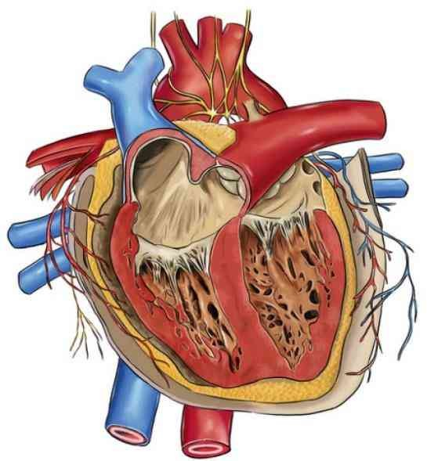

**4**

**5 6**

1

2

3

Рис. 1. Найти соответствие: 1,2,3,4,5,6 А) Легочный ствол; Б) Аорта; В) Плечеголовной ствол; Г) Левая сонная артерия; Д) Левая подключичная; Е) Верхняя полая вена.

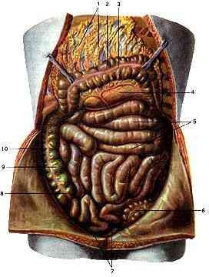

РИС. 2. Найти соответствие: 2, 5, 6, 7, 8, 9 А) Подвздошная кишка; Б) Поперечная ободочная кишка; В) Восходящая ободочная; Г) Сигмовидная; Д) Тощая кишка; Е) Слепая кишка.

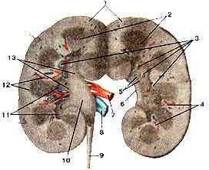

Рис. 3. Найти соответствие: 1, 2, 7, 8, 10, 11 А) Мозговой слой; Б) Капсула почки;

В) Почечная лоханка; Г) Почечная вена; Д) Почечная артерия; Е) Малые почечные чашки;

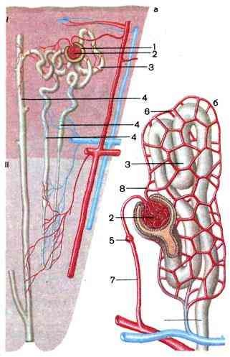

Рис. 4. Найти соответствие: 1, 2, 3, 4 А) Капиллярный клубочек; Б) Капсула нефрона (Шумлянского); В) Собирательная трубочка; Г) Извитой каналец.

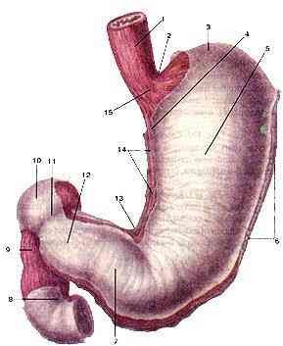

Рис. 5. Найти соответствие: 1, 3, 6, 10, 12. А) Дно желудка; Б) Большая кривизна; В) Нижний отдел пищевода; Г) Луковица 12-ти перстной кишки; Д) Привратниковый отдел желудка.

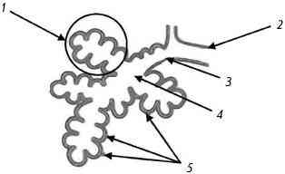

Рис. 6. а) Дайте название структурно-функциональной единицы: А) Нефрон; Б) Ацинус; В) Фолликул; Г) Альвеола.

б) Какому органу принадлежит эта структурно-функциональная единица: А) Печень; Б) Лимфатический узел; В) Почка; Г) Легкое.

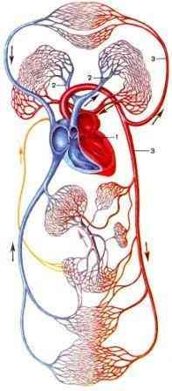

4

Рис.7. Найдите соответствие: 1, 2, 3, 4 А) Сосуды большого круга кровообращения; Б) Левый желудочек; В) Сосуды малого круга кровообращения; Г) Микроциркуляторное русло.

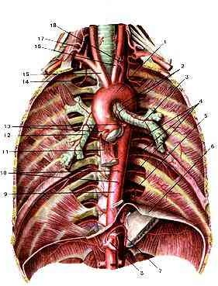

**1**

**2**

**3**

Рис.8. Найти соответствие: 1, 2, 3 А) Нисходящая аорта; Б) Дуга аорты; В) Плечеголовной ствол.

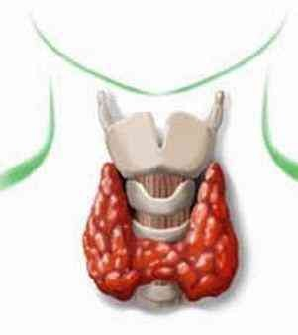

1

2

Рис.9. Найти соответствие: 1, 2 А) Щитовидный хрящ; Б) Щитовидная железа

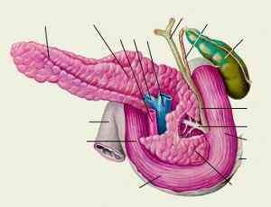

3

2

1

Рис.10. Найти соответствие: 1, 2, 3 А) Поджелудочная железа; Б) Желчный пузырь;

В) 12-ти перстная кишка

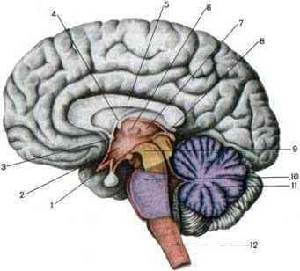

1

[3](http://u.to/kAg)

[4](http://u.to/kAg)

2

Рис.11. Найти соответствие: 1, 2, 3, 4 А) Мозолистое тело; Б) Варолиев мост; В) Продолговатый мозг; Г) Передний мозг.

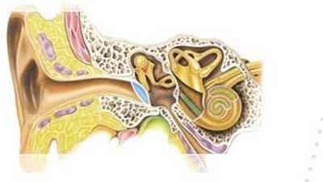

2

3

4

1

5

Рис.12. Найти соответствие: 1, 2, 3, 4 А) Слуховой нерв; Б) Внутреннее ухо;

В) Наружный слуховой проход; Г) Среднее ухо; Д) Слуховая (Евстахиева) труба.

## Ключ к тесту (Часть 3).

Рис.1. 1-Б; 2-Е; 3-А; 4-В; 5-Д; 6-Г.

Рис.2. 2-Б; 5-А; 6-Г; 7-Д; 8-Е; 9-В.

Рис.3. 1-Б; 2-А; 7-Д; 8-Г; 10-В; 11-Е.

Рис. 4. 1–Б; 2-А; 3-Г; 4-В.

Рис.5. 1 – В, 3 – А; 6 – Б; 10 – Г; 12 – Д. Рис.6. а) – Б; б) - Г.

Рис.7. 1-Б; 2-В; 3-А; 4-Г.

Рис.8. 1-Б; 2-В; 3-А.

Рис.9. 1-Б; 2-А.

Рис.10. 1-Б; 2-В; 3-А.

Рис. 11. 1- Г; 2-А; 3-Б; 4-В;

Рис.12. 1-В; 2-Г; 3-Б; 4-А; 5-Д.

## 9. СПЕЦИФИКАЦИЯ ТЕСТА № 3

* 1. **Назначение**

Тест №3 входит в состав фонда оценочных средств и предназначается для текущего контроля и оценки знаний, умений аттестуемых по программе дисциплины Анатомия и физиология человека.

* 1. **Контингент аттестуемых:** студенты 2(9) курса.

## Форма и условия аттестации

Тестирование на компьютере или в письменном виде (на бланках).

## Время выполнения теста:

* подготовка (аудиторно) - 10 минут;
* выполнение - 35 мин (1 раздел), 35 минут (2 раздел)

## Перечень объектов контроля и оценки:

ОК.01, ОК 08,

ПК 1.3; ПК 1.5; ПК 1.6;

ПК 3.1. - ПК 3.3; ПК 3.5.

## Структура теста №3

Тест № 3 состоит из вопросов одного уровня по программе разделов 2-8. Варианты теста формируются произвольно из перечня вопросов.

* 1. **Критерии оценки знаний: з**а каждый правильный ответ – 1 балл.

## Образец формирования теста:

|  |  |
| --- | --- |
| Всего вопросов | 101 |
| Число вопросов, предлагаемых студенту | 30 |
| Всего баллов | 30 |

**Шкала оценивания:**

|  |  |  |  |
| --- | --- | --- | --- |
| 30-25 | 24-20 | 19-15 | Менее 15 |
| отлично | хорошо | удовлетворительно | неудовлетворительно |

## Перечень используемых нормативных документов

* + 1. ФГОС СПО по специальности 49.02.01 «Физическая культура».
    2. Типовое положение об образовательном учреждении среднего профессионального образования
    3. Программа учебной дисциплины ОП.04 Анатомия и физиология человека.

1. Положение о текущем контроле знаний и промежуточной аттестации студентов ГБПОУ РД «УОР «Триумф»
2. Порядок проведения текущей аттестации выпускников по программе СПО ГБПОУ РД «УОР «Триумф»
   1. **Рекомендуемая литература для разработки теста №3 и подготовке к его выполнению**

# Основные печатные издания:

* + 1. Замараев, В. А. Анатомия для студентов физкультурных колледжей : учебник и практикум для среднего профессионального образования / В. А. Замараев, Е. З. Година,

Д. Б. Никитюк. — Москва : Издательство Юрайт, 2021. — 416 с.

## Основные электронные издания:

1. Дробинская, А. О. Анатомия и физиология человека : учебник для среднего профессионального образования / А. О. Дробинская. — 2-е изд., перераб. и доп. — Москва : Издательство Юрайт, 2022. — 414 с. — (Профессиональное образование). — ISBN 978-5- 534-00684-1. — Текст : электронный // Образовательная платформа Юрайт [сайт]. — URL: <https://urait.ru/bcode/491232>(дата обращения: 13.05.2023)..
2. Замараев, В. А. Анатомия для студентов физкультурных колледжей : учебник и практикум для среднего профессионального образования / В. А. Замараев, Е. З. Година, Д. Б. Никитюк. — Москва : Издательство Юрайт, 2021. — 416 с. — (Профессиональное образование). — ISBN 978-5-534-04247-4. — Текст : электронный
3. Кабанов, Н. А. Анатомия человека : учебник для среднего профессионального образования / Н. А. Кабанов. — Москва : Издательство Юрайт, 2023. — 464 с. — (Профессиональное образование). — ISBN 978-5-534-10759-3. — Текст : электронный // Образовательная платформа Юрайт [сайт]. — URL: [https://urait.ru/bcode/51717](https://urait.ru/bcode/517179)9 (дата обращения: 13.05.2023).

## Дополнительные источники:

1. Григорьева, Е. В. Возрастная анатомия и физиология: учебное пособие для среднего профессионального образования / Е. В. Григорьева, В. П. Мальцев, Н. А. Белоусова. — Москва : Издательство Юрайт, 2021. — 182 с. — (Профессиональное образование). — ISBN 978-5-534-12305-0. — Текст : электронный
2. Любимова, З. В. Возрастная анатомия и физиология в 2 т. Т. 1 Организм человека, его регуляторные и интегративные системы : учебник для среднего профессионального образования / З. В. Любимова, А. А. Никитина. — 2-е изд., перераб. и доп. — Москва : Издательство Юрайт, 2021. — 447 с. — (Профессиональное образование). — ISBN 978-5- 9916-6227-7. — Текст : электронный
3. Любимова, З. В. Возрастная анатомия и физиология в 2 т. Т. 2 Опорно- двигательная и висцеральные системы : учебник для среднего профессионального образования / З. В. Любимова, А. А. Никитина. — 2-е изд., перераб. и доп. — Москва : Издательство Юрайт, 2022. — 373 с. — (Профессиональное образование). — ISBN 978-5- 534-05819-2. — Текст: электронный

## Перечень материалов, оборудования и информационных источников, используемых при выполнении теста №3

**-** компьютер

- бумажный или электронный вариант теста №3

## 10. ЗАДАНИЯ И КЛЮЧ ТЕСТА №3 Подчеркнуть правильные варианты ответов:

|  |  |
| --- | --- |
| **№** | **Тестовое задание** |
| 1 | Отметьте, какой из пунктов не соответствует утверждению. Система крови включает:  а) селезенку и красный костный мозг, плазму и форменные элементы крови; б) плазму и форменные элементы крови,  в) эритроциты, лейкоциты, тромбоциты в) лимфатические сосуды |
| 12 | В групповой системе АВО "универсальным донором" (правило Оттенберга) является: а) человек с I группой крови,  б) человек со II группой крови, в) человек с III группой крови, г) человек с IV группой крови. |
| 3 | Высшим подкорковым центром, осуществляющим нервную регуляцию системы крови является: а) гипофиз,  б) хвостатое ядро, в) эпиталамус,  г) гипоталамус*.* |
| 4 | Во время систолы сердечная мышца находится в состоянии: а) расслабления,  б) сокращения,  в) наблюдается фибрилляция желудочков, г) остановка сердца. |
| 5 | У тренированных на выносливость людей в состоянии покоя наблюдается: а) спортивная брадикардия*,*  б) спортивная тахикардия, в) синусовая аритмия,  г) нормальный ритм сердца. |
| 6 | Каким из свойств не обладает сердечная мышца: а) автоматией,  б) проводимостью, в) сократимостью,  в) возбудимостью, г) утомлением |
| 7 | Жизненная емкость легких - это:  а) сумма резервного объема выдоха и остаточного объема легких; б) разность остаточного и дыхательного объемов;  в) сумма дыхательного объема, резервных объемов вдоха и выдоха; г) разность резервных объемов вдоха и выдоха. |
| 8 | В состоянии покоя с дыханием за 1 минуту из организма человека удаляется: а) 230-250 мл углекислого газа;  б) 100-150 мл углекислого газа, в) 300-800 мл углекислого газа;  г) 1000-1500 мл углекислого газа. |
| 9 | Переход кислорода в кровь и углекислого газа из крови в альвеолы происходит по механизму: а) Броуновского движения,  б) диффузии,  в) активного транспорта,  г) электрического градиента |
| 10 | Непроизвольная ритмическая активность скелетных мышц называется: а) терморегуляционный тонус;  б) тремор;  в) холодовая дрожь;  г) недрожательный термогенез. |
| 11 | Каков суточный объем вторичной мочи?: а) 2,8 л;  б) 0.5 л;  в) 1,5 л;  г) 3,5 л. |

|  |  |
| --- | --- |
| **№** | **Тестовое задание** |
| 12 | Первичная моча образуется в результате: а)фильтрации,  б) канальцевой реадсорбции, в) канальцевой секреции |
| 13 | При выполнении ненагрузочной статической работы, например, поддержании позы тела,  используются:  а) быстрые утомляемые волокна;  б) быстрые неутомляемые волокна, в) медленные неутомляемые волокна; г) волокна иного типа. |
| 14 | Если каждое последующее раздражение воздействует на мышечное волокно в период фазы полного расслабления предыдущего сокращения, то развивается:  а) одиночное сокращение; б) гладкий тетанус;  в) зубчатый тетанус; г) контрактура. |
| 15 | Расслабление мышечного волокна связано с работой особого механизма:  а) кальциевого насоса; б) калиевого насоса;  в) натрий - калиевого насоса; г) хлорного насоса. |
| 16 | В ходе пространственной суммации:  а) наблюдается одновременное поступление нескольких импульсов в один и тот же нейрон по разным пресинаптическим волокнам;  б) наблюдается одновременное поступление нескольких импульсов в разные нейроны одного нервного центра;  в) наблюдается активация одного и того же афферентного пути серией нервных импульсов;  г) наблюдается сонастройка активности многих нервных центров за счет принятия ритма входящего раздражителя. |
| 17 | В ромбовидной ямке на дне 4-го желудочка продолговатого мозга находится:  а) центр пищеварительных рефлексов; б) центр вводно-солевого обмена;  в) центр сахарного обмена; г) дыхательный центр. |
| 18 | Тонус мышц-разгибателей регулируется влияниями  а) продолговатого мозга,  б) красного ядра среднего мозга, в) базальными ганглиями. |
| 19 | Улавливание и весь процесс слышания двумя ушами получил название, необходимое для :  а) бинокулярный слух;  б) бихроматический слух, в) бинауральный слух;  г) биполярный слух. |
| 20 | Для волосковых клеток аппарата преддверия (вестибулярная сенсорная система) адекватным  раздражителем является: а) угловое ускорение;  б) звуковые волны;  в) тактильное раздражение; г) линейное ускорение*.* |
| 21 | Информацию о динамическом компоненте движения передают: а) суставные рецепторы;  б) сухожильные органы;  в) интрафузальные волокна 1-го типа; г) интрафузальные волокна 2-го типа. |
| 22 | Амилаза и мальтаза, содержащиеся в слюне, воздействуют на:  а) белки; б) жиры;  в) углеводы;  г) нуклеиновые кислоты. |
| 23 | Соляная кислота (НСL) в желудке выделяется: |

|  |  |
| --- | --- |
| **№** | **Тестовое задание** |
|  | а) главными клетками;  б) обкладочными клетками; в) добавочными клетками;  г) всеми тремя видами клеток. |
| 24 | Процесс реадсорбции осуществляется:  а) в капсуле Шумлянского-Боумена;  б) в извитых канальцах и петле Генле; в) в почечных лоханках;  г) в мочеточниках. |
| 25 | Клетки крови, содержащие гемоглобин, называются:  а) лейкоциты, б) тромбоциты, в) эритроциты, г) гепатоциты. |
| 26 | Обмен газами (О2 и СО2) между тканью и кровью происходит в а) аорте,  б) артериях, в) венах,  г) капиллярах |
| 27 | Антикоагулянты – это вещества:  а) препятствующие свертыванию крови, б) способствующие свертыванию крови,  в) участвующие в образовании билирубина, г) участвующие в иммунном ответе. |
| 28 | К "емкостным" или "аккумулирующим" сосудам (по классификации Folkov, 1971) относят: а) венозные сосуды,  б) артериальное русло, в) капилляры,  г) артерио - венозные анастомозы. |
| 29 | Минутный объем крови при предельных нагрузках у тренированных спортсменов достигает:  а) 5 литров,  б) 25 литров,  в) 42 литров,  г) 70 литров. |
| 30 | Повышение концентрации какого элемента приводит к остановке сердца в диастоле?  а) натрия, б) калия*,* в) кальция, г) хлора. |
| 31 | Парциальное давление кислорода в атмосферном воздухе составляет примерно: а) 10 мм.рт.ст.,  б) 40 мм.рт.ст.,  в) 100 мм.рт.ст.,  г) 160 мм.рт.ст*.,* |
| 32 | Пространство, образованное воздухоносными путями, не участвующими в газообмене,  называют:  а) резервным объемом вдоха, б) резервным объемом выдоха, в) остаточным объемом,  г) "мертвым" пространством. |
| 33 | Термин "пневмоторакс" обозначает:  а) воспаление легких,  б) нарушение целостности плевральной полости, изменение давления в ней, в) разрастание соединительной ткани в легких,  г) изучение процессов акта дыхания. |
| 34 | Повышение температуры ядра тела до 38С называется: а) умеренной лихорадкой,  б) субфебрильной лихорадкой, в) чрезмерной лихорадкой,  г) тепловым ударом. |

|  |  |
| --- | --- |
| **№** | **Тестовое задание** |
| 35 | В какой из желез синтезируется гормон роста?: а) надпочечники,  б) щитовидная железа, в) гипофиз,  г) эпифиз. |
| 36 | Какой из перечисленных гормонов вызывает сужение артериол и повышение артериального  давления?:  а) норадреналин, б) паратгормон, в) инсулин,  г) тестостерон. |
| 37 | В моносинаптических рефлекторных дугах насчитывают:  а) один нейрон, б) два нейрона*,* в) три нейрона,  г) более трех нейронов. |
| 38 | Функциональной единицей скелетной мышцы является:  а) миофибрилла,  б*)* двигательная единица*,* в) саркомер,  г) интрафузальное мышечное волокно. |
| 39 | Соотношение между силой и скоростью мышечного сокращения (по А. Хиллу) имеет форму:  а) параболы, б  ) гиперболы*,* в) синусоиды,  г) прямой |
| 40 | Тип ВНД, характеризующийся сильными, уравновешенными и высокоподвижными процессами возбуждения и торможения, называется:  а) меланхолик, б) холерик,  в) сангвиник*,* г) флегматик. |
| 41 | Способность нервных центров к перестройке функциональных свойств объясняется:  а) иррадиацией, б) суммацией,  в) трансформацией ритма, г) пластичностью. |
| 42 | Участие в организации содружественных движений и мелкой моторики конечностей принимает:  а) красное ядро,  б) передние бугры четверохолмия, в) черная субстанция,  г) задние бугры четверохолмия. |
| 43 | Дефект преломляющих сред глаза, связанный с неодинаковой кривизной их преломляющих поверхностей, называется:  а) астигматизм, б) близорукость,  в) дальнозоркость, г) аккомодация. |
| 44 | При повышении тонуса парасимпатического отдела нервной системы диаметр зрачка:  а) увеличивается,  б) остается неизменным, в) сужается,  г) характер изменения определяется комплексом воздействующих факторов. |
| 45 | В какой сенсорной системе рецепторный потенциал является гиперполяризующим:  а) в слуховой,  б) в вестибулярной, в) в зрительной*,*  г) в проприорецептивной. |
| 46 | Количество первичной мочи у человека в сутки равно:  а) 1-2 л, |

|  |  |
| --- | --- |
| **№** | **Тестовое задание** |
|  | б) 5-10 л,  в) 50-60 л,  г) 150-180 л. |
| 47 | В каком отделе ЖКТ образуется энтерокиназа: а) в печени,  б) в поджелудочной железе, в) в желудке,  г) в 12-типерстной кишке. |
| 48 | Наибольшая величина "калорического эквивалента" определена для:  а) белков, б) жиров,  в) углеводов,  г) смеси трех вышеуказанных веществ. |
| 49 | Кислород и углекислый газ переносят:  а) лейкоциты, б)тромбоциты,  в) белки плазмы, г)эритроциты |
| 50 | Буферные системы крови регулируют: а) содержание ионов К+ , Са+, Mg+,  б) содержание эритроцитов, в) поддерживают рН крови, г) активность фибриногена |
| 51 | К антикоагулянтам относят:  а) глобулин,  б) фибриноген, в) гепарин,  г) вазопрессин. |
| 52 | Влияние буждающего нерва на работу сердца открыто:  а) Вебером,  б) Павловым, в) Ционом,  г) Крестовниковым. |
| 53 | Скорость движения частиц крови вдоль сосудов – это:  а) объемная скорость кровотока, б) линейная скорость кровотока, в) кровяное давление,  г) сопротивление кровотоку. |
| 54 | С началом расслабления возбудимость сердца начинает восстанавливаться и наступает фаза:  а) абсолютной рефрактерности,  б) относительной рефрактерности, в) экстрасистолы,  г) экзальтации. |
| 55 | В состоянии покоя коэффициент утилизации кислорода для всего организма составляет: а) 5-10%,  б) 20-30%,  в) 30-40%,  г) 40-50%. |
| 56 | Давление воздуха в плевральной щели:  а) больше атмосферного, б) меньше атмосферного, в) равно атмосферному,  г) изменяется в зависимости от фазы дыхательного цикла. |
| 57 | Рефлекс Геринга-Брейера (во время вдоха возникает процесс, вызывающий выдох) осуществляет  помощью:  а) юкстакапиллярных рецепторов, б) ирритантных рецепторов,  в) рецепторов растяжения,  г) проприорецепторы дыхательных мышц. |
| 58 | Йодсодержащие гормоны щитовидной железы: |

|  |  |
| --- | --- |
| **№** | **Тестовое задание** |
|  | а) стимулируют все виды обмена, повышают температуру тела и возбудимость ЧСС*,* б) снижают все виды обмена, понижают температуру тела и возбудимость ЧСС,  в) регулируют водно - солевой обмен,  г) стимулируют продукцию минералкортикоидов. |
| 59 | Альдостерон регулирует:  а) водно-солевой обмен в организме*,*  б) стимулирует продукцию адреналина, в) угнетает синтез жиров,  г) увеличивает синтез белков. |
| 60 | Какие вещества участвуют в синаптической передаче?: а) Адреналин, инсулин,  б) Тироксин, адреналин, в) Инсулин, тироксин,  г) Ацетилхолин, норадреналин. |
| 61 | Каков заряд наружной поверхности мембраны возбужденной клетки?: а) Положительный,  б) Отрицательный, в) Нулевой,  г) Отсутствует |
| 62 | Как изменяется возбудимость ткани в период абсолютной рефрактерной фазы?:  а) возбудимость равна 0, б) возбудимость снижена,  в) возбудимость повышена,  г) возбудимость равна исходной. |
| 63 | Математические символы относятся: а) к первой сигнальной системе,  б) ко второй сигнальной системе*,*  в) входят одновременно в обе сигнальные системы, г) являются внесистемными знаками. |
| 64 | Кратковременное проявление эмоций, сопровождающееся бурными вегетативными и  поведенческими реакциями, связанное с уже произошедшими событиями называется: а) собственно эмоция,  б) чувство,  в) настроение, г) аффект. |
| 65 | Главной функцией каких ядер таламуса является интегративная функция?  а) неспецифических, б) ассоциативных,  в) переключательных,  г) всех трех вышеуказанных видов. |
| 66 | Путь, используемый для регуляции активности мышц глаза во время движения, называется: а) вестибулоспинальный,  б) вестибулоокулярный,  в) вестибуломозжечковый, г) лемнисковый. |
| 67 | В палочках содержится пигмент:  а) йодопсин, б) химопсин, в) трипсин, г) родопсин. |
| 68 | Какие рецепторы воспринимают информацию от мышц?: а) тельца Руффини, колбочки Краузе,  б) интрафузальные мышечные волокна, тельца Гольджи, в) тельца Паччини и Мейснера,  г) тельца Мейснера, Меркелевы диски. |
| 69 | Центры голода и насыщения локализованы в:  а) таламусе,  б) продолговатом мозге, в) среднем мозге,  г) гипоталамусе. |

|  |  |
| --- | --- |
| **№** | **Тестовое задание** |
| 70 | Какое из перечисленных веществ активирует пепсиноген:  а) желчные кислоты, б) секретин, в) серотонин, г) соляная кислота. |
| 71 | Рефлекторный центр мочеиспускания располагается в:  а) грудном отделе спинного мозга, б) в шейном отделе спинного мозга,  в) в поясничном отделе спинного мозга, г) в крестцовом отделе спинного мозга. |
| 72 | Мышечный гемоглобин получил название:  а) метгемоглобин,  б) карбоксигемоглобин, в) гемолизин,  г) миоглобин |
| 73 | Что не относится к функциям лейкоцитов?:  а) фагоцитоз,  б) цитотоксическая,  в)транспорт кислорода и углекислого газа, г) продукция антител. |
| 74 | Остановка кровотечения за счет активации свертывающей системы крови получила название:  а) гемодиализ, б) гемостаз,  в) фибринолиз, г) ретракция. |
| 75 | Изменение ЧСС характеризует: а) Хронотропный эффект,  б) Батмотропный эффект, в) дромотропный эффект,  г) инотропный эффект. |
| 76 | К сосудосуживающим веществам относят:  а) Медуллин,  б) Простагландины, в) Ренин,  г) Гистамин. |
| 77 | Энергетику непрерывного движения крови по сосудам отражает: а) систолическое давление,  б) диастолическое давление, в) пульсовое давление,  г) среднее давление*.* |
| 78 | Латеральная зона дыхательного центра обеспечивает:  а) преимущественно вдох, б) преимущественно выдох,  в) и вдох и выдох в равной степени,  г) защитные рефлексы системы дыхания. |
| 79 | Центральные хеморецепторы входят в состав: а) спинного мозга,  б) продолговатого мозга, в) среднего мозга,  г) промежуточного мозга. |
| 80 | У взрослого человека минутный объем дыхания в покое составляет:  а) 3-4 л,  б) 4-6 л,  в) 6-8 л,  г) 8-10 л . |
| 81 | Вещество, снижающее поверхностное натяжение стенки альвеолы называется:  а) муцин,  б) оксидант,  в) адсорбент, г) сурфактант. |
| 82 | Глюкокортикоиды:  а) влияют на водно - солевой обмен,  б) стимулируют сокращения гладкой мускулатуры матки, |

|  |  |
| --- | --- |
| **№** | **Тестовое задание** |
|  | в) обеспечивают синтез глюкозы, образование гликогена, активно влияют на белковый обмен и на адаптационные процессы*,*  г) стимулируют выделение молока молочными железами. |
| 83 | Адреналин и норадреналин:  а) расширяют магистральные сосуды, урежают ЧСС, снижают энергообмен, б) снижают возбудимость ЦНС,  в) активируют работу сердца, сужают магистральные сосуды, повышают энергообмен и возбудимость ЦНС,  г) влияют на развитие вторичных половых признаков |
| 84 | К гомойотермным организмам относятся:  а) млекопитающие и рептилии, б) млекопитающие и птицы,  в) рептилии и птицы,  г) все позвоночные животные. |
| 85 | За счет какого механизма в комфортных условиях отдается до 60% тепла: а) конвекции,  б) кондукции,  в) испарения, г) излучения. |
| 86 | Чему равна возбудимость ткани в фазу экзальтации?: а) Возбудимость ткани равна 0,  б) Возбудимость ткани выше исходной, в) Возбудимость ткани ниже исходной, г) Возбудимость ткани равна исходной. |
| 87 | Какой режим работы лежит в основе статического усилия?:  а) Изометрический, б) Изотонический, в) Ауксотоничкский,  г) Одиночное сокращение. |
| 88 | Эфферентные нейроны – это:  а) Двигательные нейроны, передающие импульсы с периферии в ЦНС,  б) Чувствительные нейроны, передающие импульсы с периферии в ЦНС, в) Двигательные нейроны, передающие импульс из ЦНС на периферию, г) Чувствительные нейроны, передающие импульс из ЦНС на периферию. |
| 89 | Сократительные элементы мышечного волокна – это: а) митохондрии,  б) миофибриллы, в) рибосомы,  г) сарколемма. |
| 90 | Передние корешки спинного мозга содержат:  а) вставочные нейроны, б) афферентные волокна, в) эфферентные волокна,  г) спинномозговые ганглии. |
| 91 | Сегментарное строение имеет:  а) спинной мозг, б) мозжечок,  в) кора больших полушарий, г) продолговатый мозг. |
| 92 | Первое учение о ВНД разработано:  а) Сеченовым И.М., б) Бернаром К.,  в) Павловым И.П.,  г) Крестовниковым А.Н. |
| 93 | Какой из видов торможения имеет выраженную охранительную функцию?:  а) угасательное,  б) запаздывающее, в) запредельное,  г) дифференцировочное. |
| 94 | Рецепторы зрительной сенсорной системы расположены: |

|  |  |
| --- | --- |
| **№** | **Тестовое задание** |
|  | а) в сетчатке, б) в роговице, в) в радужке,  г) в хрусталике. |
| 95 | Аккомодация – это:  а) неспособность к четкому видению в сумерках;  б) способность к четкому различению предметов на разном расстоянии; в) способность к четкому осязанию;  г) неспособность к цветовому зрению. |
| 96 | Давление является адекватным раздражителем для:  а) терморецепторов, б) фоторецепторов, в) хеморецепторов, г) механорецепторов. |
| 97 | Нистагм – это:  а) косоглазие,  б) различный диаметр зрачков, в) следящие движения глаз,  г) нарушение мышечного баланса глаз. |
| 98 | Ретиналь является альдегидной формой витамина:  а) РР, б) А, в) С, г) Д. |
| 99 | На глюкокиназную реакцию печени глюкокортикоиды оказывают:  а) ингибирующее воздействие, снижая концентрацию глюкозы в крови; б) активирующее действие, повышая концентрацию глюкозы в крови; в) не влияют вообще;  г) влияние носит индивидуальный характер и направленность. |
| 100 | Антидиуретической способностью обладает:  а) тиреокальцитонин, б) мелатонин,  в) вазопрессин, г) паратирин. |
| 101 | Основная масса продуктов расщепления всасывается в: а) ротовой полости,  б) желудке,  в) тонком кишечнике, г) толстом кишечнике. |

|  |  |  |  |  |  |
| --- | --- | --- | --- | --- | --- |
| **КЛЮЧ:** |  | | | | |
| 1. А | 18. А | 35. В | 52. А | 69. Г | 86. Б |
| 2. А | 19. А | 36. А | 53. Б | 70. Г. | 87.А |
| 3. Г | 20. Г | 37. Б | 54. Б | 71. Г | 88. А |
| 4. Б | 21. В | 38. Б | 55. В | 72. Г | 89. Б |
| 5. А | 22. В | 39. Б | 56. Б | 73. В | 90. В |
| 6. Г | 23. Б | 40. В | 57. В | 74. Б | 91. А |
| 7. В | 24. Б | 41. Г. | 58. А | 75. А | 92. В |
| 8. А | 25. В | 42. В | 59. А | 76. В | 93. В |
| 9. Б | 26. Г | 43. А | 60. Г | 77. Г | 94. А |
| 10. В | 27. А | 44. В | 61. Б | 78. А | 95. Б |
| 11. В | 28. А | 45. В | 62. А | 79. Б | 96. Г. |
| 12. А | 29. В | 46. Г | 63. Б | 80. Б | 97. В |
| 13. В | 30. Б | 47. Г | 64. А | 81. Г | 98. Б |
| 14. А | 31. Г | 48. В | 65. Б | 82. В | 99. Б |
| 15. А | 32. Г | 49. Г | 66. Б | 83. В | 100. В |
| 16. А | 33. Б | 50. В | 67. Г | 84. Б | 101. В |
| 17. Г | 34. А | 51. В | 68. Б | 85. Г |  |